# Überblick und Einleitung

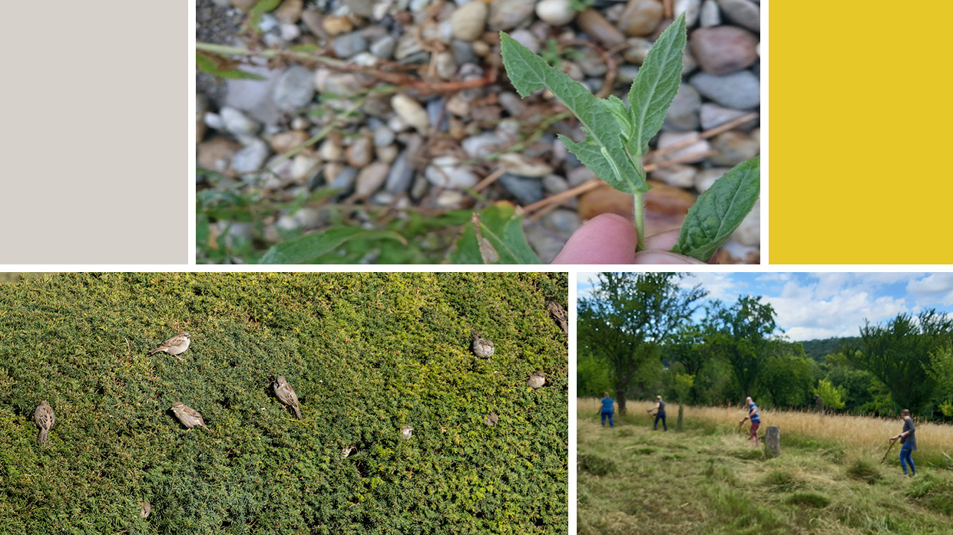

## Impressum

Medieninhaberin und Herausgeberin:Stadt Wien – Umweltschutz (MA 22), Dresdner Straße 45, 1200 Wien

Für den Inhalt verantwortlich:Ing. Wolfgang Khutter und Dr. Josef Mikocki  
E-Mail: post@ma22.wien.gv.at

Inhalt & Gestaltung: Stadt Wien – Umweltschutz (MA 22)   
in Zusammenarbeit mit Lekton eG, 1090 Wien  
Titelfoto: Barbara Reinwein  
Copyright Fotos Collagen: S. 9 MA49, Harald Gross, S. 13 Harald Gross, Manfred Schönwälder, S. 37 Scheiblhofer, Novak, Fleck, S. 39 pixabay, S. 43 E. Horak, Gerald Benyr, S. 47 Shutterstock, Richard Schmögner, S. 50 Weingut Wien Cobenzl

## Vorwörter

### Vorwort Jürgen Czernohorszky

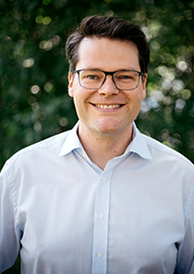

Jürgen Czernohorszky   
Wiener Stadtrat für Klima, Umwelt, Demokratie und Personal © Pertramer

#### Grünraum bietet Erholung und ein wertvolles Zuhause

Meine Arbeit finde ich spannend,

weil ich mich mit dem Klimaschutz einem enorm wichtigen und sehr aktuellen Thema widmen darf. Es ist mit großen Herausforderungen verbunden und hat Auswirkungen auf das Leben aller Menschen in unserer Stadt!

Naturschutz bedeutet für mich,

mit meiner politischen Arbeit ganz konkret zu einem nachhaltigen Umgang mit unserer Umwelt beizutragen. Das reicht vom Schutz und dem Ausbau von Grünräumen über das Thema Müllvermeidung und Kreislaufwirtschaft bis hin zu KIimabildung.

Bäume sind mir wichtig,

weil es ohne sie unsere wunderbaren Wiener Wälder und Parks nicht gäbe! Bäume sind enorm wichtig für das Klima einer Stadt – sie sorgen für Schatten und Kühlung, reduzieren Hitze, binden CO2, filtern Feinstaub aus der Luft und tragen insgesamt zu mehr Lebensqualität bei!

Mit Artenvielfalt verbinde ich …

… die vielen Grünräume in unserer Stadt: Gut die Hälfte Wiens besteht aus Grünflächen. Sie sind Lebensraum für zahlreiche Tier- und Pflanzenarten – von Singvögeln über Wildbienen bis hin zu Igel oder Fuchs. Damit das auch in Zukunft so bleibt, steht rund ein Drittel der Wiener Grünflächen unter Schutz!

Mein Wunsch für Wien ist …

… eine Stadt, in der alle Menschen einen ökologisch und nachhaltig gestalteten Grünraum „ums Eck“ haben, der Erholung ermöglicht und zugleich Tieren und Pflanzen ein wertvolles „Zuhause“ bietet!

Jürgen Czernohorszky

Wiener Stadtrat für Klima, Umwelt, Demokratie und Personal

### Vorwort Karin Büchl-Krammerstätter



Karin Büchl-Krammerstätter  
Leiterin Stadt Wien – Umweltschutz © David

Meine Arbeit finde ich spannend,

weil sie unglaublich viele Aspekte beleuchtet. Umweltschutz bedeutet auch Tierschutz und letztlich Menschenschutz. All das ist wichtig, weil eines ohne das andere nicht funktioniert. Und darum geht’s letztendlich – wenn ich darauf achte, dass ich mir selbst Gutes tue und beispielsweise nachhaltig produzierte Lebensmittel kaufe und konsumiere, dann unterstütze ich damit gleichzeitig das Tierwohl UND die Umwelt. Dieses große Ganze – dass eben nichts ohne das andere funktionieren kann – möglichst vielen Menschen näherzubringen, das macht für mich den Reiz meiner Arbeit aus.

Naturschutz bedeutet für mich,

den Lebensraum, den wir uns mit Tieren und Pflanzen teilen, zu bewahren und zu fördern. Im Grunde ist es eine unverzichtbare Dienstleistung, die wir erbringen, damit wir alle die Natur und ihre Vielfalt genießen können. Und mit alle meine ich nicht nur uns Menschen. Denn in der Wiese zu liegen, ohne das Summen von Bienen und ohne die Gesänge der Heuschrecken, das wäre doch keine Erholung. Naturschutz ist ein unverzichtbarer Beitrag zur Lebensqualität.

Bäume sind mir wichtig,

denn ich genieße es, an heißen Tagen im kühlen Schatten eines Baumes zu sitzen. Ich freue mich, wenn ich sehe, wie selbst ein toter Baum Lebensraum für eine Vielzahl an Tieren darstellt. Bäume sind als Lebensraum für zahlreiche Tierarten und mit ihrer positiven Wirkung aufs Klima für uns Menschen extrem wichtig. Darüber hinaus haben sie eine hohe gesamtgesellschaftliche Bedeutung. Für die persönliche Erholung, für den Tourismus oder für die Wirtschaft sind Bäume ebenfalls unverzichtbar. Daher gilt es, im Umgang mit Bäumen und Wäldern achtsam und mit Verantwortung vorzugehen. Unser gemeinsames Ziel muss es sein, Bäume, auch ältere Bäume, in all ihrer Schönheit und mit all ihren wichtigen Funktionen zu erhalten.

Mit Artenvielfalt verbinde ich

… Buntheit, Bereicherung, Grünraum mit Lebensqualität – Lebensqualität für uns Menschen, aber auch für die mehr als 850 geschützten Tier- und Pflanzenarten, die vom Stadtrand bis in die dichtverbaute Innenstadt vorkommen. Artenschutz bedeutet für mich darüber hinaus, Bewusstsein dafür zu schaffen, dass es nicht selbstverständlich ist, dass eine Stadt wie Wien Heimat für eine Vielzahl an Lebewesen ist. Artenschutz kann nicht von Vorschriften und Gesetzen allein getragen werden. Artenschutz braucht viele freiwillige Maßnahmen und Initiativen. Nur gemeinsam schaffen wir es, Lebensräume zu erhalten und neue zu schaffen.

Meine drei Wünsche für Wien und unsere Umwelt sind …

... erstens, dass wir alle, unabhängig vom Alter, die Liebe zur Natur in ihrer ganzen Vielfalt stärken und den Blick auf ihre Schönheit richten. Denn dann ist der achtsame Umgang mit ihr ganz leicht. Zweitens, dass wir den Fokus nicht bloß jeweils auf ein Thema legen und dabei auf alle anderen ebenso wichtigen vergessen: also beispielsweise Klimaschutz und Artenschutz, Forcieren erneuerbarer Energie sowie Erhalt von Lebensräumen und Freiflächen. Mein dritter Wunsch betrifft unser Essen: Wir alle können sehr viel für unsere Umwelt und unser Klima tun, die Ausbeutung von Menschen und das Leid von Tieren vermeiden, wenn wir darauf schauen, wo und wie die Lebensmittel produziert wurden, die wir konsumieren, und wenn wir möglichst wenig wegwerfen. Auf österreichische Herkunft zu achten, ist ein sehr wichtiger Schritt –allein allerdings viel zu wenig. Der Wiener Landtag hat sich mit seinem Lebensmittelaktionsplan Wien isst G.U.T. (Gesund/Genussvoll, Umwelt-/Klima- und Tierfair) zu einem achtsamen Umgang mit Lebensmitteln bekannt und ein klares Zeichen gegen Lebensmittelverschwendung gesetzt. Ich wünsche mir, dass diese Wiener Initiative viele Nachahmerinnen und Nachahmer findet und bei Produktion und Nachfrage wesentlich zu einem wertschätzenderen Umgang mit Mensch, Tier und unserer Umwelt beiträgt.

Karin Büchl-Krammerstätter

Leiterin Stadt Wien – Umweltschutz

## Einleitung

Die Stadt Wien – Umweltschutz ist die für Wien zuständige Behörde für Naturschutzangelegenheiten. Zu ihren Aufgaben zählt der Beurteilung von Eingriffen im Schutzgebiet ebenso wie die Unterschutzstellung von Gebieten und Objekten, beispielsweise Naturdenkmälern.

Im Rahmen des vorsorgenden Naturschutzes werden von den Sachverständigen der Abteilung Strategien und Managementpläne für den Schutz unserer Umwelt entwickelt. Mittels des Arten- und Lebensraumschutzprogramms Netzwerk Natur werden Projekte zum Schutz diverser, teils bedrohter und prioritär bedeutender Arten umgesetzt. Der Vertragsnaturschutz mit landwirtschaftlichen Betrieben und die Einbindung von Bürgerinnen und Bürgern in unterschiedliche Projekte – von der Wiesenpflege bis zur Spatzenzählung – stärken das allgemeine Bewusstsein für den Naturschutz in Wien.

Das Zusammenleben von Mensch und Tier in der Stadt ist ebenfalls ein Thema, gebäudebrütende Arten wie Fledermäuse oder Mauersegler sollen in Wien weiterhin ein gutes Leben haben. Auch der Schutz von Insekten ist ein wichtiges Glied in der Kette der Biodiversität. 456 Wildbienenarten oder 85 Arten von Heuschrecken sind für eine Großstadt nicht selbstverständlich. Auch neun Arten von Reptilien und 17 Amphibienarten sind in Wien heimisch. Um diese Vielfalt zu bewahren, setzt die Stadt Wien – Umweltschutz im Rahmen von Netzwerk Natur vielfältige Maßnahmen. Einige davon sind in diesem Bericht zusammengefasst.

Nicht zu vergessen sind darüber hinaus die klimarelevanten Aufgaben der Stadt Wien – Umweltschutz, die von Begrünungen von Gebäuden über Regenwassermanagement bis zum Schutz des Bodens vor Versiegelung reichen. Im Rahmen der Förderung von Gebäudebegrünungen wurden in Wien bereits mehrere Projekte erfolgreich umgesetzt, etwa in der Pelzgasse, der Goldschlagstraße oder der Gentzgasse. Diese Maßnahmen können lokalen Überhitzungen im Sommer vorbeugen und nützen der Artenvielfalt in der Stadt – auch Ritzengrün ist Leben!

Die Ziele der Stadt Wien – Umweltschutz stehen bei der naturschutzfachlichen Arbeit stets im Fokus:

* Umwelt schützen
* Umweltbewusstsein fördern
* Umweltkompetenz leben

Mehr dazu unter <https://www.wien.gv.at/kontakte/ma22/vision.html>.

## Personelles

Dipl. Ing. Michael Kubik hat als langjähriger Mitarbeiter im Bereich Naturschutz im Jahr 2020 seinen verdienten Ruhestand angetreten. Er war maßgeblich bei der Entwicklung des Naturschutzes in Wien, bei den Ausweisungen und der Betreuung von Schutzgebieten, bei zahlreichen kleinen und großen Verfahren, beim Aufbau und der Durchführung des Vertragsnaturschutzprogramms, bei der Kommunikation zwischen Naturschutz und Landwirtschaft und bei kreativen und innovativen Ausstellungen der Stadt beteiligt sowie zeitweise mit der Leitung des Bereichs Naturschutz betraut.

Wir wünschen ihm alles Gute für den neuen Lebensabschnitt, noch viele schöne Naturerlebnisse und Erfolg bei der Pflege der Kunst.

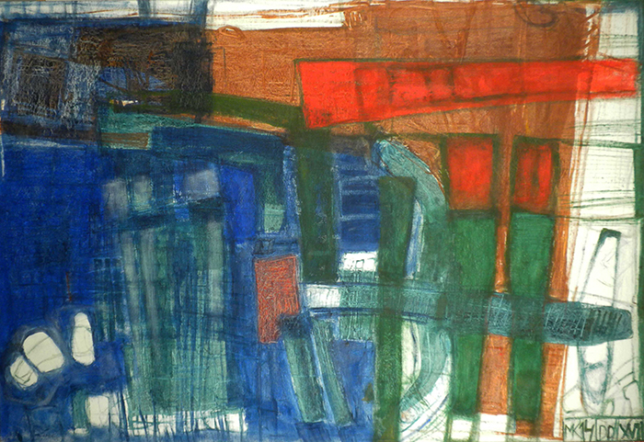

© Michael Kubik, <http://www.michael-kubik.com>

# Naturschutz mit Recht

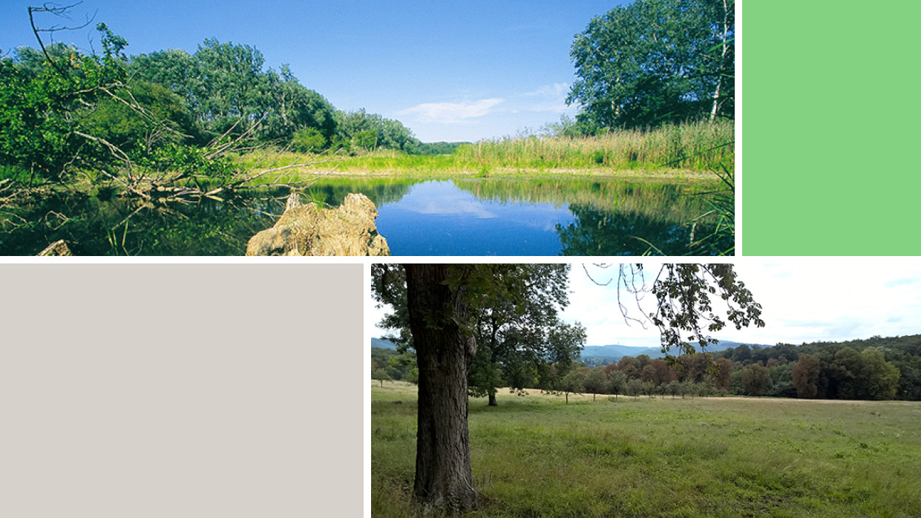

## Vorbereitung von Gesetzesänderungen und neuen Verordnungen

### Umsetzung der Aarhus-Konvention

Im Jahr 2020 wurde eine Sammelnovelle ausgearbeitet, mit der die Vorgaben der Aarhus-Konvention im Wiener Naturschutzgesetz, im Wiener Nationalparkgesetz, im Wiener Fischerei- und im Wiener Jagdgesetz umgesetzt werden.

Die Aarhus-Konvention ist ein völkerrechtlicher Vertrag, der den Zugang zu Umweltinformationen, die Öffentlichkeitsbeteiligung an Entscheidungsverfahren und den Zugang zu Gerichten in Umweltangelegenheiten regelt. Sowohl Österreich als auch die Europäische Union sind diesem völkerrechtlichen Vertrag beigetreten.

In der Novelle ist vorgesehen, dass Umweltorganisationen die Möglichkeit haben, an naturschutzbehördlichen Verfahren, die Europaschutzgebiete betreffen, teilzunehmen. Sie haben das Recht, Akteneinsicht zu nehmen und Stellungnahmen abzugeben. Es wird ihnen auch das Recht eingeräumt, gegen Bescheide Beschwerde beim Verwaltungsgericht Wien zu erheben. Umweltorganisationen haben weiters das Recht, gegen Bescheide, mit denen Ausnahmen von den Verboten zum Schutz europarechtlich geschützter Arten erteilt werden, Beschwerde beim Verwaltungsgericht Wien zu erheben.

Dieses Recht besteht für Umweltorganisationen, die nach dem Umweltverträglichkeitsprüfungsgesetz 2000 (UVP-G 2000) anerkannt und für Wien zugelassen sind. Damit ist für sämtliche Verfahren, die in Umsetzung der europäischen Fauna-Flora-Habitat-Richtlinie und der Vogelschutz-Richtlinie durchgeführt werden, gewährleistet, dass Umweltorganisationen ein Zugang zu Gericht und dadurch ein effektiver gerichtlicher Rechtsschutz zusteht.

### Neue Verordnung für einen fischereilichen und einen jagdlichen Managementplan 2020 bis 2028 für den Nationalpark Donau-Auen

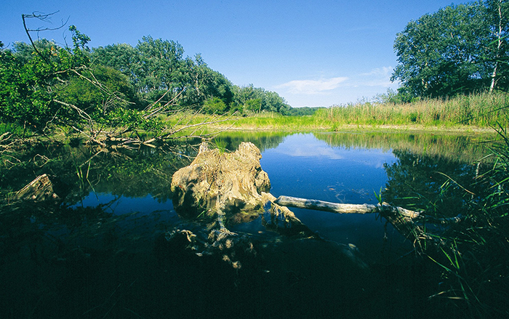

Mit dem Nationalparkboot von der City in die Donauauen © MA49

Entsprechend den Vorgaben des Wiener Nationalparkgesetzes sind auf Vorschlag der Nationalpark Donau-Auen GmbH nach Anhörung der Fischerei- und Jagdausübungsberechtigten und unter Bedachtnahme auf die Richtlinien der Weltnaturschutzunion ein fischereilicher und ein jagdlicher Managementplan zu erlassen.

Da die bisher geltenden Managementpläne für den Nationalpark Donau-Auen ausgelaufen sind, wurden ein fischereilicher und ein jagdlicher Managementplan für die Jahre 2020 bis 2028 auf Vorschlag der Nationalpark Donau-Auen GmbH ausgearbeitet.

Die fischereilichen Managementpläne haben jedenfalls die zulässigen Fischereimethoden und die zulässigen Fütterungs- und Hegemaßnahmen zu enthalten.

Für 2020 bis 2028 sind im Wesentlichen folgende Neuerungen vorgesehen:

* Weitere Reduktion der Lizenzzahlen, um dem Ziel einer Anpassung der Anzahl der Fischereilizenzen an die vertretbare Störungsintensität der Wiener Nationalpark-Flächen und an die „ökologische Tragfähigkeit“ der Gewässer näherzukommen.
* In allen Revieren darf kein Monobesatz mit („Wild“-) Karpfen mehr erfolgen.
* Weiters wurden Regelungen zu den zulässigen Fanggeräten und Fangtechniken, zu zulässigen Ködern, Fischzeiten, fangbaren Fischarten, Schonzeiten und Brittelmaßen, Tages- und Jahresentnahmebeschränkungen, zum Uferschutz und zur Zufahrt zu den Fischplätzen sowie bezüglich des Monitorings und der Erfolgskontrolle getroffen.

Der jagdliche Managementplan hat jedenfalls die für den Nationalpark Donau-Auen zulässigen Jagdmethoden sowie die zulässigen Fütterungs- und Hegemaßnahmen zu enthalten.

Wesentliche Neuerungen im Jagdlichen Managementplan 2020 bis 2028:

* Die Jagdart „Ansitz-Drückjagd“ ist im Nationalpark Donau-Auen nicht mehr zulässig.
* Eine Bejagung ist nur mehr mit bleifreier Munition gestattet.
* Eine Lenkungsfütterung ist im Nationalpark nicht mehr zulässig.
* Die Fütterung wird für alle Schalenwildarten beendet.
* Die Rotwildhegegemeinschaft ist nicht mehr befugt, im Nationalpark Abschüsse zu tätigen.

## Strenge Prüfung von Vorhaben im Rahmen von naturschutzbehördlichen Verfahren

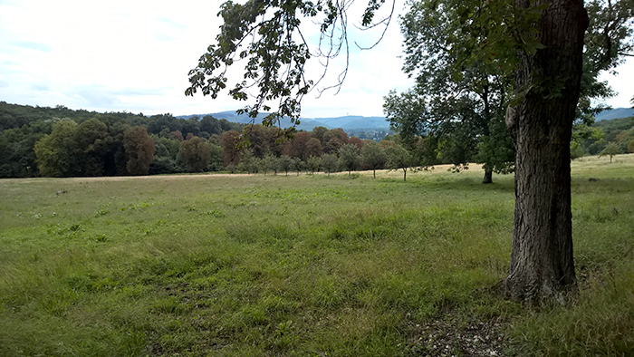

Lainzer Tiergarten © Harald Gross MA 22

2020 wurden unter anderem naturschutzbehördliche Verfahren zu folgenden größeren Vorhaben durchgeführt:

Naturschutzbehördliches Verfahren zur S1:

* Sanierung der Gewässerschutzanlage Rothneusiedl bei der Anschlussstelle Rothneusiedl,
* Instandsetzung der Grünbrücke Rothneusiedl (km 5,28), der Grünbrücke Rustenfeld (km 7,109), des Tunnels Rustenfeld (km 5,85) und der Grünbrücke Johannesberg (km 8,96).

Naturschutzbehördliche Verfahren zu weiteren Großbauvorhaben:

Die nachfolgend aufgelisteten Vorhaben liegen nicht in einem Schutzgebiet nach dem Wiener Naturschutzgesetz, wurden aber in Hinblick auf die Auswirkungen auf streng geschützte und geschützte Tier- und Pflanzenarten geprüft. Wenn Beeinträchtigungen dieser Arten zu befürchten sind, sind nach den Bestimmungen des Wiener Naturschutzgesetzes im naturschutzbehördlichen Verfahren auch zumutbare Alternativen für das Vorhaben zu prüfen.

Bei jenen Vorhaben, bei denen durch die Bauarbeiten oder den Betrieb des Vorhabens Beeinträchtigungen von Tier- oder Pflanzenarten – trotz Alternativenprüfung – nicht ausgeschlossen werden können, wurden von der Naturschutzbehörde jeweils zahlreiche Schutzmaßnahmen festgelegt, beispielsweise die Schaffung von Ersatzlebensräumen, die Begrünung von Dächern oder die Anbringung von Ersatznistkästen für Vögel oder Fledermäuse. Zur Überwachung der Ausführung der Vorhaben werden im Rahmen des naturschutzbehördlichen Verfahrens in der Regel auch die Bestellung einer ökologischen Aufsicht und ein Monitoring zur Beobachtung der weiteren Entwicklung der Tier- oder Pflanzenarten über mehrere Jahre vorgeschrieben.

Neben zahlreichen anderen Verfahren wurden folgende Großbauvorhaben naturschutzbehördlich geprüft:

* 1030 Wien, Aspanggründe „Eurogate II“, Wohnbauprojekt,
* 1110 Wien, Bildungscampus Rappachgasse,
* 1100 Wien, Neues Landgut, Wohnbauprojekt,
* 1100 Wien, weitere Sanierungsarbeiten bei der Pädagogischen Hochschule Ettenreichgasse,
* 1100 Wien, Kaiser-Franz-Josef-Spital, Vorarbeiten für einen weiteren Zubau,
* 1170 Wien, Schwarzenbergallee, Abtragung des bestehenden Überbaues der „Marsbrücke“ und Errichtung eines neuen Brückenobjekts,
* 1190 Wien, Kuchelauer Hafen (ehem. Tegetthoff-Kaserne), Wohnbauprojekt,
* 1190 Wien, Freihofgasse 1, 3 und 5, Wohnbauprojekt,
* 1220 Wien, Breitenleer Straße Süd, Wohnbauprojekt,
* 1220 Wien, Attemsgasse 40–44, Wohnbauprojekt,
* 1220 Wien, Durchführung von Gerinneerhaltungsmaßnahmen in Gewässerabschnitten des Mühlwassers und des Oberleitnerwassers im Bereich der Saltenstraße.

Erklärung von Flächen oder Einzelbäumen zu Naturdenkmälern:

2020 wurden unter anderem folgende Einzelbäume oder Baumgruppen als Naturdenkmäler ausgewiesen:

* 1020 Meiereistraße, vier Platanen,
* 1100 Wien, Liesingbachstraße 230, Stieleiche,
* 1140 Wien, Schleusenstraße 1A, Winterlinde,
* 1170 Wien, Josef-Karka-Park, Feldahorn,
* 1190 Wien, Sieveringer Straße 190, Roter Nussbaum,
* 1220 Wien, An der Unteren Alten Donau, Platane.

# Die Wiener Wald- und Wiesen-Charta

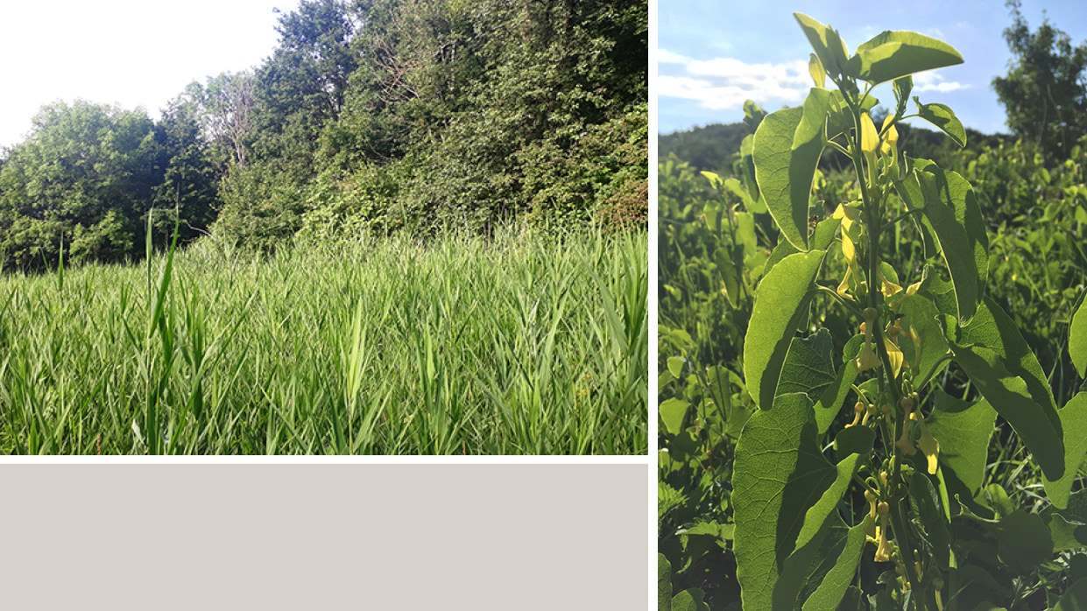

## Die Charta

Die Wiener Wald- und Wiesen-Charta (WWWC) ist ein Bekenntnis zum Schutz der Wälder, Wiesen und Gewässer im wachsenden Wien. Sie wurde im Wiener Gemeinderat beschlossen – ergänzt durch drei Aktionspläne mit konkreten Maßnahmen für die Bereiche Wald, Artenschutz und Gewässer.

### Eine neue Naturraum- und Klimaschutz-Initiative sichert, fördert und stärkt den Grüngürtel.

Der Schutz des Wiener Grüngürtels hat eine lange Tradition: Die ersten Teile des Wiener Grüngürtels wurden bereits im Jahr 1905 unter Schutz gestellt und diese Schutzgebiete wurden seither stetig erweitert. Die Charta ist ein starkes Bekenntnis zum Erhalt, zur Verbesserung und Erweiterung der großen grünen Landschaftsräume in und um Wien. Die Großregion Bisamberg, der Regionalpark DreiAnger, das Marchfeld mit dem Norbert-Scheed-Wald, der Donauraum mit dem Prater, die Terrassenlandschaften im Süden Wiens, der Wienerwald und die Schließung des Grüngürtels sollen davon nachhaltig profitieren.

### Ziele in zwölf Leitsätzen und Schlüsselmaßnahmen

Die Charta bietet eine Leitlinie und Orientierungshilfe für die Verantwortlichen in Politik und Verwaltung wie auch für Eigentümerinnen und Eigentümer, Bewirtschafterinnen und Bewirtschafter, NGOs, NPOs sowie Forschungs- und Bildungseinrichtungen. Die Ziele sind in zwölf Leitsätzen festgehalten und betreffen die Themen nachhaltige Siedlungsentwicklung, Bodenschutz, Klimaschutz und Klimawandelanpassung, Erhaltung und Verbesserung der Biodiversität im Wald, Erhaltung und Verbesserung auf Wiesen, naturnahe Gewässer, Baumschutz/Naturgefahren und Haftung, zeitgemäßes Wildtiermanagement, gezielte Kooperationen mit privaten und Bundes-Akteurinnen und -Akteuren, Forschung und Bildung, Erholungsangebote und differenzierte Nutzung sowie Erreichbarkeit mit dem Umweltverbund.

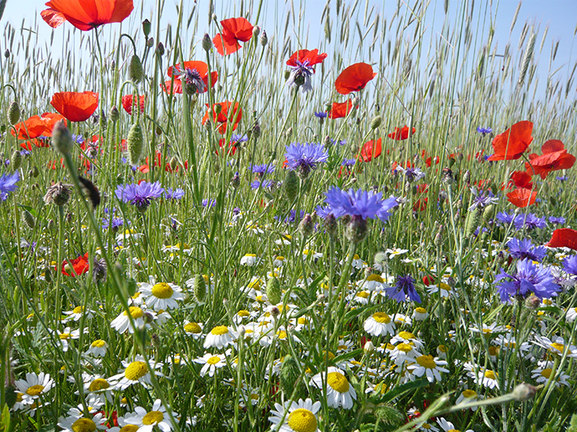

Ackerrandstreifen © Manfred Schönwälder

Jeder der zwölf Leitsätze wird durch Schlüsselmaßnahmen ergänzt und verdeutlicht, z.B:

* Sicherung des Grünraumanteils von Wien bei mehr als 50%
* Fortsetzung des Schutzprogrammes Netzwerk Natur
* Aufforstungen in den waldarmen Teilen Wiens
* Sicherung der möglichst großen Vielfalt heimischer, standortgerechter Baumarten
* quantitative und qualitative Sicherung und Entwicklung der Wiesenflächen
* Renaturierung von Fließgewässern
* Maßnahmen und Unterstützung für Baumverantwortliche zur Vermeidung nicht notwendiger Sicherungsschnitte
* Einrichtung von Wildruhezonen in Wäldern und auf Wiesen
* Forschungskooperationen und Intensivierung der Umweltbildung
* Attraktivierung der Erreichbarkeit von Grünräumen mit dem Umweltverbund

### Drei konkrete Aktionspläne

Die Wiener Wald- und Wiesen-Charta wird durch drei ergänzende Dokumente mit Leben erfüllt, die ein ganzes Bündel an weiteren detaillierten Maßnahmen enthalten:

#### 1. Der Aktionsplan Artenvielfalt (siehe auch weitere Beiträge in diesem Bericht und die Beiträge der Stadt Wien – Wiener Stadtgärten) „Ohne Artenschutz kein Klimaschutz – ohne Klimaschutz kein Artenschutz“

Der Aktionsplan Artenvielfalt zeigt deutlich auf, wie Artenschutzmaßnahmen mit Klimaschutzmaßnahmen Hand in Hand gehen. Ziele der Maßnahmen sind die Erhaltung, Ergänzung und Erneuerung von artenreichen Grünflächen. Dazu zählen unter anderen: das Interreg-Projekt SK-AT „City Nature“ von Wien und Bratislava für die Erhaltung und Pflege von Wiesen, Hilfe für Gebäudebrüter und Naturschutz-Kommunikation. Das Artenvielfalt-Fortsetzungsprojekt Netzwerk Natur II, die Initiative zur Pestizidreduktion in Wien, die Auszeichnung naturnaher Gärten mit der Plakette „Naturnahe Grünoase“, Überlegungen zu Vertragsnaturschutz-Projekten für den Artenreichtum in der Landwirtschaft. Dazu kommt noch eine ganze Reihe von speziellen Maßnahmen von der Beweidung der Hügel am Kellerberg über die Pflege von geschützten Lebensräumen mit Freiwilligen und Schulklassen bis hin zu gezielten Maßnahmen für seltene Tierarten wie Smaragdeidechse, Wechselkröte oder Alpenbock.

#### 2. Der Aktionsplan Wald (siehe die Beiträge der Stadt Wien – Forst- und Landwirtschaftsbetrieb in diesem Bericht)

Der Aktionsplan Wald geht von einer ganzheitlichen Betrachtung dieses Ökosystems aus, wobei dessen nachhaltige Erhaltung und Erweiterung in Einklang mit den verschiedensten Nutzungs-Interessen gebracht wird. Hier geht es beispielsweise um kahlschlagfreie Baumentnahmen und einen möglichst schonenden Abtransport – etwa durch Pferde. Gleichzeitig werden auch Baumkronen bzw. Altholz als Lebensraum und Nahrungsstätte für seltene Arten im Wald belassen. Insgesamt werden 10% der gesamten Waldfläche und auch im bewirtschafteten Wald pro Hektar mindestens fünf geeignete Biotopbäume außer Nutzung gestellt. Weitere Maßnahmen sind die natürliche Verjüngung des Waldes mit Samen von vor Ort befindlichen Bäumen und die Aufforstung mit heimischen, standortgerechten Baumarten, das Verbot von Pestiziden und Mineraldüngern sowie ein modernes, zeitgemäßes Wildtiermanagement.

#### 3. Der Aktionsplan Gewässer (siehe die Beiträge der Stadt Wien – Wiener Gewässer in diesem Bericht)

Der Aktionsplan naturnahe Gewässer hat den Erhalt, die Verbesserung und die Schaffung neuer naturnaher Lebensräume für Pflanzen und Tiere im Fokus. Dafür gibt es bereits gelungene Vorzeigeprojekte, beispielsweise am Wienfluss, am Liesingbach oder an der Alten Donau. Maßnahmen zum Schutz und zur Erhöhung der Artenvielfalt an Wiener Gewässern sind z.B. die naturnahe Ausgestaltung von Uferbereichen, das Entfernen von harten Sohl- und Uferverbauungen sowie die Pflanzung und Pflege standorttypischer heimischer Gehölzarten in den Uferbereichen. Dazu kommen die Errichtung von Kleingewässern als Lebensraum für Amphibien, Reptilien und andere Kleinlebewesen, die Herstellung der Durchgängigkeit für Fische in Fließgewässern oder auch das Einbringen oder Belassen von Totholz im Gewässer, soweit dies im Einklang mit dem Hochwasserschutz und der Nutzung möglich ist.

## Maßnahmen der WWWC – Aktionsplan Artenvielfalt

### Umfassendere Arten- und Biotopschutzprogramme

#### INTERREG-SK-AT-Projekt CITY NATURE im zweiten Umsetzungsjahr

CITY NATURE war mit der Sense auf Wienerwaldwiesen, hat eine Kolonie von Mausohren gefunden und eine dreisprachige Service-Homepage eingerichtet.

Ausgangsbasis des Projektes CITY NATURE war die Tatsache, dass Wien und Bratislava zwei grüne, artenreiche Städte sind, verbunden durch das grüne Band der Donauauen. Beiden Städten wird starkes Wachstum in den nächsten Jahrzehnten vorausgesagt. Als Smart City hat sich Wien das Ziel gesetzt, 50% Grünraum zu erhalten. Durch den Bedarf an Erholungsgebieten steigt gleichzeitig der Druck auf diese Grünflächen. Lösungen zur Erfüllung aller Ansprüche, die der Erholungssuchenden und die der Natur, der Basis der Erholung, sind gefragt. Gleichzeitig befinden sich beide Städte mitten im Prozess der Verdichtung und Erneuerung. Unter diesen Voraussetzungen ist es besonders wichtig, dass die Lebendigkeit und Erlebnisfähigkeit der Natur in der Stadt erhalten und gefördert wird. Dazu bedarf es Maßnahmen an Gebäuden, in Erholungsgebieten und in der Vermittlung von Naturschutz.

Das Interreg-SK-AT-Projekt aus der Prioritätsachse 2 (Förderung des Natur- und Kulturerbes und der Biodiversität) hat eine Laufzeit von 36 Monaten und ein Gesamtbudget von 1,67 Mio. Euro. Die Stadt Bratislava fungiert mit MLB (Mestske lesy v Bratislave) als Leadpartner, die Stadt Wien – Umweltschutz ist Projektpartnerin auf österreichischer Seite. Zudem tragen auf slowakischer Seite DAPHNE (Inštitút aplikovanej ekologie) als zweiter Projektpartner und weitere acht strategische Projektpartnerinnen und   
-partner zur Ergebnisoptimierung bei.

Der wesentliche Fokus des Projektes liegt auf der aktiven Einbindung der Bevölkerung. Praktische Maßnahmen zum Erhalt der Biodiversität, deren Erlebbarkeit und deren Vermittlung sollen die Einzelne und den Einzelnen dazu ermuntern, einen Beitrag zum Erhalt der Biodiversität zu leisten.

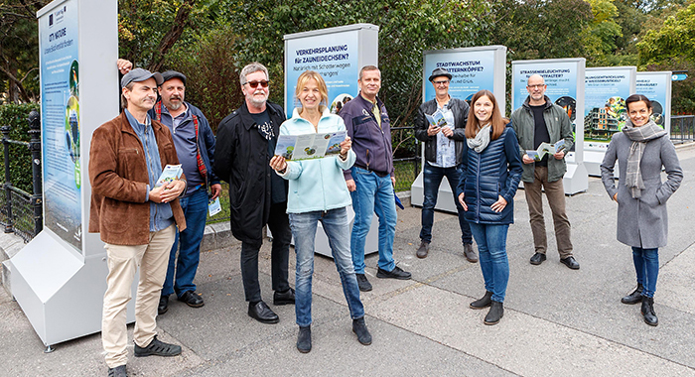

Eröffnung der City-Natur-Ausstellung © Houdek

Im nunmehr zweiten Umsetzungsjahr von CITY NATURE wurden weitere Projektmeilensteine erreicht, wie der Eröffnung der Ausstellung „Stadtentwicklung und Naturschutz“ (<https://www.city-nature.eu/city-nature-urbane-biodiversitaet-foerdern>). Mit sechs „CITY Lights“ und zwölf Schautafeln wird versucht, verschiedene Aspekte der Stadtentwicklung und das Potential für den Naturschutz darzustellen. Zur Ausstellung wurde auch ein Begleitfolder gedruckt. Ein weiterer Meilenstein war das erfolgreiche Auffinden einer Wochenstube des Großen Mausohr im 13. Wiener Gemeindebezirk. Bisher war unklar, ob es in Wien noch eine Wochenstube der größten österreichischen Fledermausart gibt – der Fund ist somit eine kleine Sensation!

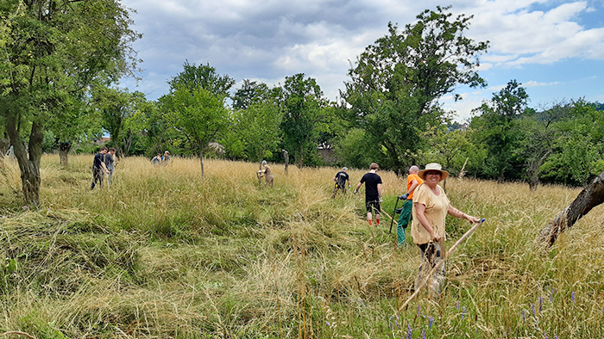

Wiesenpflege © Manfred Schönwälder

Auch das Mehlschwalben-Monitoring wurde aufgenommen. Sechs Kolonien mit insgesamt 458 Mehlschwalbennestern wurden kartiert, 153 waren Kunstnester, 306 natürliche Nester. Wie auch 2019 wurden Wiesen unter Beteiligung von Freiwilligen gepflegt, wobei der Start der Wiesenpflege mit der interessierten Öffentlichkeit 2020 wegen der Corona-Pandemie erst Anfang Juli erfolgen konnte. Dennoch konnten mit 116 Freiwilligen zehn Wiesen mit einer Gesamtgröße von 12,6 ha in sieben Bezirken gepflegt werden. Die Freiwilligen haben gerecht, geschwadet, gesenst und das Schnittgut mit Heugabeln auf Anhänger geladen.

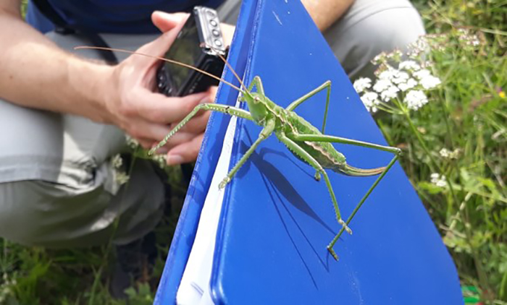

Sägeschrecke (Saga natoliae) © Manfred Schönwälder

Auch das Wiesen-Monitoring von Pflanzen, Heuschrecken und Tagfaltern wurde wieder durchgeführt und von 19 Citizen Scientists begleitet. Dabei gelang auf der CITY NATURE-Umsetzungsfläche bei der „Eisernen Hand“ der sensationelle Nachweis der spektakulär aussehenden Sägeschrecke.

Alle Infos sind auf der Homepage [www.city-nature.eu](https://www.city-nature.eu) nachlesbar. Die Homepage bietet unter der Rubrik „let’s do it“ zusätzlich eine vielfältige Sammlung an allerlei Wissenswertem zu Themen wie naturnahe Begrünung, Artenvielfalt oder ökologische Grünraumnutzung und -pflege. Tipps für den täglichen Gebrauch regen an, auch im eigenen, kleinen Wirkungskreis sinnvolle Maßnahmen zu setzen. Es gilt, 18 ausgewählte Lebensräume zu „erobern“, von Balkon und Terrasse bis hin zu öffentlichem Grünraum oder Schulgarten.

Ein Newsletter informiert regelmäßig über Aktuelles auf der Homepage und im Projekt.

### Wiener Arten- und Lebensraumschutzprogramm Netzwerk Natur

Die Schwerpunkte des Wiener Arten- und Lebensraumschutzprogramms lagen 2020 wie in den vergangenen Jahren auf den Gebieten der Wiesenpflege und Tieren an Gebäuden.

Die Wiesenpflege (ergänzend zu CITY NATURE) wurde wie in den vergangenen Jahren weitergeführt und weiterentwickelt. In diesem Zusammenhang sind neue Überlegungen und Recherchen zur Wiesenpflege durch Beweidung und mittels Pferde-Mahd zu nennen.

Abgesehen von den Wienerwaldflächen ist es dem Netzwerk Natur ein Anliegen, die Blühflächen im bebauten Gebiet zu vergrößern bzw. zu verbessern. Die im Jahr 2019 gebildete Initiative von Bewohnerinnen und Bewohnern des Rudolf-Köppel-Hofs im 22. Bezirk hat zu einem Projekt in diesem Bereich geführt (siehe „Der Gemeindebau blüht auf“ in diesem Bericht).

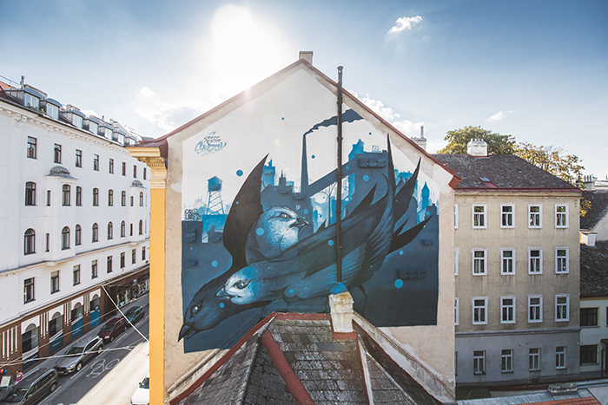

Calle-Libre-Wandmalerei mit 22 „gut getarnten" Mauerseglernistkästen © jollyschwarz.com

* Bei Neubauprojekten von Schulen, Kindergärten und Amtshäusern werden in Zukunft auch Artenschutzmaßnahmen mitumgesetzt. Dies wurde in Zusammenarbeit mit den betroffenen Dienststellen im Raumbuch der Stadt Wien – Bau und Gebäudemanagement entsprechend festgelegt.
* Mit mehreren Feuerwachen der Stadt Wien-Feuerwehr und Katastrophenschutz wurde die Montage von Nistkästen und Quartieren für verschiedene streng geschützte Arten (z.B. Mauersegler, Turmfalke, Fledermäuse) vereinbart und an einem Standort bereits umgesetzt.
* Eine prominente Zeile von zwölf Mauerseglerkästen findet sich neu über der Grünfassade des Haus des Meeres, wo in Zukunft auch eine Informationstafel die Funktion der Nistkästen erklären wird.
* Erstmals gab es in einer Kooperation mit Wiener Wohnen eine Liveübertragung einer Turmfalken-Brut: Von der Nistplatzwahl über die Eiablage, die Jungenaufzucht bis zum Ausfliegen der beiden Jungvögel wurde die Brut in einem Nistkasten am Karl-Marx-Hof übertragen.
* Im Rahmen von Calle Libre, dem zeitgenössischen Graffiti- und Street-Art-Festival, hat der Künstler crazy mister sketch in der Burggasse 84 im siebten Wiener Gemeindebezirk ein überdimensionales Wandbild mit der Darstellung von drei Mauerseglern angefertigt. In das Gemälde „Apus Urbana“ wurden insgesamt 22 Mauerseglernistkästen der Stadt Wien – Umweltschutz integriert. Der Schutz des natürlichen Lebensraumes für Mauersegler wird damit auf einzigartige Weise mit urbaner Kunst verbunden, um ein Zeichen für die Zukunft zu setzen, wie auf der Homepage <https://www.callelibre.at/2020> nachzulesen ist.

In Hinblick auf die Information der Wienerinnen und Wiener über die Naturschätze der Stadt wurde ein neuer Folder „Vom Singen und Springen – Heuschrecken in Wien“ herausgebracht und ein Beitrag zu dem umfassenden Werk „Insekten in Wien – Heuschrecken“ (Wöss, G. et alt. 2020, Österr. Ges. für Entomofaunistik, Wien, 288 Seiten) verfasst.

### Kartierung und -monitoring

#### Monitoring Natura 2000

Natura 2000 ist die Chance und Verpflichtung, Arten- und Lebensraumschutz in einen europäischen und biogeographischen Zusammenhang zu stellen.

Artikel 11 der Richtlinie 92/43/EWG lautet: „Die Mitgliedsstaaten überwachen den Erhaltungszustand der in Artikel 2 genannten Arten und Lebensräume, wobei sie die prioritären natürlichen Lebensraumtypen und die prioritären Arten besonders berücksichtigen.“

Artikel 17, Absatz 1 der Richtlinie 92/43/EWG lautet: „Alle sechs Jahre nach Ablauf der in Artikel 23 vorgesehenen Frist erstellen die Mitgliedstaaten einen Bericht über die Durchführung der im Rahmen dieser Richtlinie durchgeführten Maßnahmen. Dieser Bericht enthält insbesondere Informationen über die in Artikel 6 Absatz 1 genannten Erhaltungsmaßnahmen sowie die Bewertung der Auswirkungen dieser Maßnahmen auf den Erhaltungszustand der Lebensraumtypen des Anhangs I und der Arten des Anhangs II sowie die wichtigsten Ergebnisse der in Artikel 11 genannten Überwachung. Dieser Bericht, dessen Form mit dem vom Ausschuss aufgestellten Modell übereinstimmt, wird der Kommission übermittelt und der Öffentlichkeit zugänglich gemacht.“

https://eur-lex.europa.eu/LexUriServ/LexUriServ.do?uri=CONSLEG:1992L0043:20070101:DE:PDF

Artikel 12, Absatz 1 der Richtlinie 2009/147/EG lautet: „Die Mitgliedstaaten übermitteln der Kommission alle drei Jahre nach dem 7. April 1981 einen Bericht über die Anwendung der aufgrund dieser Richtlinie erlassenen einzelstaatlichen Vorschriften.“

https://eur-lex.europa.eu/LexUriServ/LexUriServ.do?uri=OJ:L:2010:020:0007:0025:DE:PDF

Nach Art. 11 der Fauna-Flora-Habitat-Richtlinie (FFH-RL[1]) der EU besteht die Verpflichtung, den Zustand von Arten und Lebensräumen zu überwachen. Gemäß Art. 17 FFH-Richtlinie sowie Art. 12 Vogelschutzrichtlinie sind über jeweils sechsjährige Zeiträume Berichte über den Erhaltungszustand der Schutzgüter vorzulegen. Derzeit beraten die Bundesländer über die kommende Berichtslegung 2025 und die Weiterführung des dazu notwendigen Monitorings. Das Monitoring soll wieder im Rahmen des Österreichischen Programms für die Entwicklung des Ländlichen Raumes 2014 bis 2020 gefördert werden.

#### Kartierung Kartäuserschnecke

In Wien sind 13 Schneckenarten geschützt. Eine davon, die Kartäuserschnecke, ist selten und kommt auch auf Flächen vor, auf denen gebaut werden soll. Eine gute Kenntnis ihrer Bestände und das Wissen über Managementmaßnahmen ist für den Fortbestand dieser Art von großer Bedeutung.

Seit 2007 wird der Bestand der Kartäuserschnecke und der Wiener Schnirkelschnecke systematisch erhoben. 2020 erfolgte neuerlich ein Monitoring der Kartäuserschnecke (Monacha cartusiana) mit Einschätzung des Erhaltungszustandes und gleichzeitige Miterfassung der Wiener Schnirkelschnecke Caucasotachea [Cepaea] vindobonensis. Ein weiteres Ziel der Studie waren die Charakterisierung der Standorte sowie Empfehlungen zu Schutzmaßnahmen.

Nach Auswahl von 44 Untersuchungspunkten wurden Vegetation und Bodenstreu zwischen Mai und September nach Monacha cartusiana und anderen Schneckenarten abgesucht. Die Begehungen fanden sowohl bei feuchtem als auch bei trockenem Wetter statt, da die Tiere in beiden Fällen zuverlässig nachgewiesen werden können. Auf 14 Standorten in den Bezirken 10, 11, 14, 21, 22 und 23 gelang ein Nachweis der Art. Im Rahmen einer parallel laufenden Studie (Ländliche-Entwicklung-Projekt, LE-Projekt) wurde die Kartäuserschnecke darüber hinaus auch im 13. Bezirk (Lainzer Tiergarten) gefunden.

Die typischen Fundstellen im Rahmen dieser Untersuchung wurden klassifiziert als „Ruderalflächen“ (15) sowie „Hecke/Gebüsch“ (10). Weitere besiedelte Habitate waren „Grünland/Wiese“ (3) und „Böschung/Damm“ (2) (Mehrfachnennungen für einzelne Standorte waren möglich).

Eine Gefährdung einzelner Standorte besteht durch Baulandwidmung (z.B. In der Wiesen Süd) oder Verbuschung (z.B. Wienerberg). Die Anlage und Pflege von Ersatzstandorten (z.B. im Rahmen von Bewilligungsverfahren) erfordert folgende Voraussetzungen:

* ruderale Vegetation mit nur wenigen Sträuchern und einzelnen offenen Bodenstellen
* keine Mahd während der Vegetationsperiode
* fallweises Ausrechnen der Streuschicht im Spätherbst oder Winter

Die untersuchten Standorte im LE-Gebiet sind weniger gefährdet. Hier waren die am häufigsten besiedelten Lebensräume „Röhricht“ (6), „Feuchtwiesen“ (5) und „Waldrand/Lichtung/Schneise“ (4), gefolgt von „Grünland/Wiesen“ (3) und „Ruderalflächen“ (2).

Der Erhaltungszustand der Kartäuserschnecke wird auf Grund dieser Studie als gut eingeschätzt und hat sich demnach verbessert. Die bisherige Bewertung war „ungünstig“. Begründet wird diese Besserstellung mit mehr Standorten mit Lebendfunden und einer besseren Konnektivität der Standorte.

#### Erfolgreicher Nachweis des Nachtkerzenschwärmers in Wien

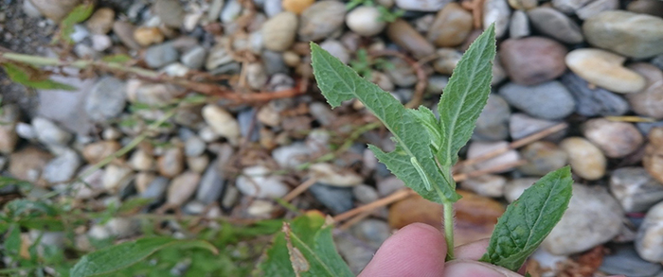

Nachtkerzenschwärmer: Fraßbild mit Raupe © Dominik Rabl

Die Raupen dieser dämmerungsaktiven, europaweit geschützten Schmetterlingsart fressen vor allem an Weidenröschen. Diese Pflanzen wachsen an seltenen Sonderstandorten – feuchte und frische, gelegentlich auch trockene, gut besonnte Standorte.

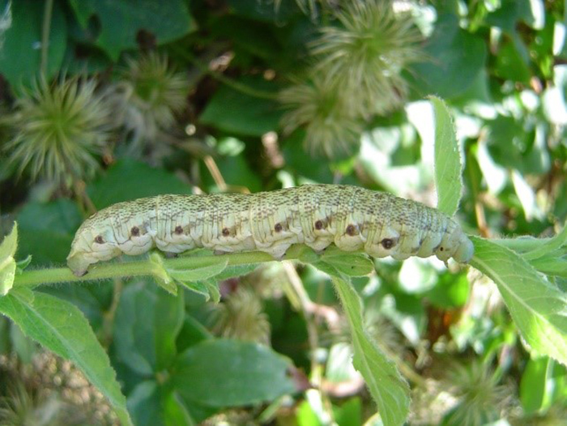

Raupe des Nachtkerzenschwärmers © Dominik Rabl

Im Rahmen der ersten systematischen Kartierung der Reproduktionshabitate des Nachtkerzenschwärmers (Proserpinus proserpina) in Wien konnten substanzielle Erkenntnisse hinsichtlich dessen Verbreitungs- und Bestandssituation sowie Gefährdungsursachen gewonnen werden. Daraus resultierend wurden Vorschläge für ein Management an jedem Standort gemacht, um den Erhaltungszustand der gefährdeten Art zu verbessern. Der Nachtkerzenschwärmer gehört zu den Arten des Anhangs IV der FFH -Richtlinie, die regelmäßig von Eingriffen, z.B. Mahd, betroffen sind. Auch bei Planungsvorhaben kann künftig besser auf die Art Rücksicht genommen werden.

Der Nachtkerzenschwärmer wird als vagabundierende, „unstete“ Art beschrieben, die örtlich instabile Bestände bildet. Sie lebt oligophag[2] an Wirtspflanzen der Familie Nachtkerzengewächse (Onagraceae). Raupennahrungspflanzen sind Arten der Gattung Weidenröschen (Epilobium, z.B. E. hirsutum (Zottiges Weidenröschen), E. tetragonum (Vierkantiges Weidenröschen), E. angustifolium (Schmalblättriges Weidenröschen) und E. dodonaei (Rosmarin-Weidenröschen) sowie Arten der namensgebenden Nachtkerze (Oenthera). Die meisten Wirtspflanzen gehören zu den Pionierarten von Störungsflächen und werden im zunehmenden Sukzessionsverlauf von konkurrenzstärkeren Pflanzen ersetzt. Eine systematische Kartierung ist daher stets von Unsicherheitsfaktoren begleitet und setzt eine gute Kenntnis der Lage der potentiellen Raupennahrungspflanzen voraus.

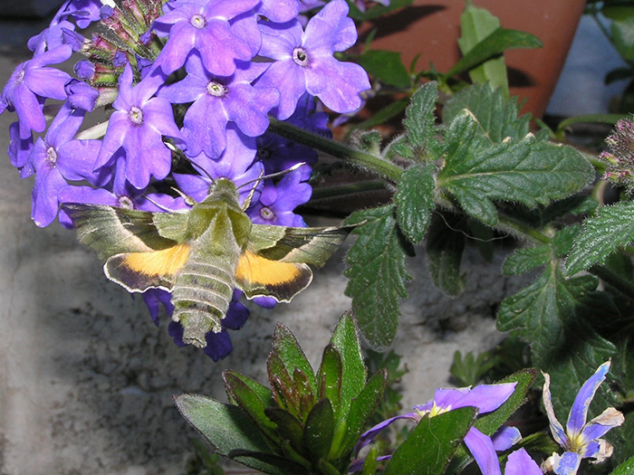

Nachtkerzenschwärmer © Dominik Rabl

Der Zeitraum der Kartierung ist wichtig!

Die erfolgsorientierte Kartierung der Entwicklungsstadien (Ei, Raupe, Fraßspuren und Kotballen) wird je nach Frühjahrswitterung von Mitte Juni bis Ende Juli durchgeführt. Die Kartierung von Habitatpotentialflächen und Raupenfutterpflanzen kann während der gesamten Vegetationsperiode erfolgen.

Das Bearbeitungsteam war sehr erfolgreich und konnte insgesamt 215 Raupen und 20 Eier nachweisen (z.B. Marchfeldkanal, Bade- und Schottergruben, Donauinsel, Kuchelauer Hafen, Liesing, Wienfluss, Pratergewässer, Wienerwaldbäche und Lobau).

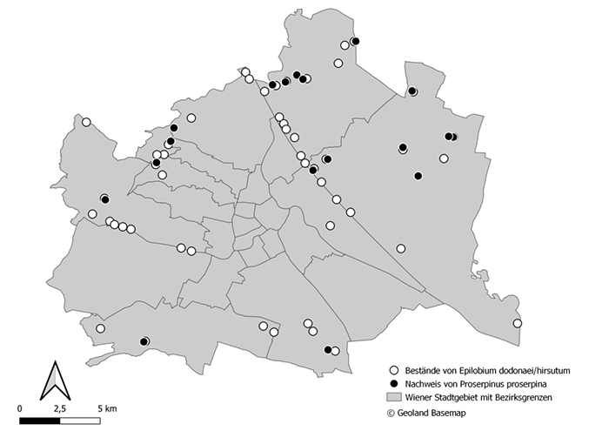

|  |  |  |  |  |  |  |  |
| --- | --- | --- | --- | --- | --- | --- | --- |
| Bezirk | Ei | L1 - L2 | L3 | L4 | L5 | Summe  Entwicklungsstadien des Nachtkerzenschwärmers | Zottiges Weideröschen |
| Floridsdorf | 8 | 22 | 4 | - |  | 34 | 301 |
| Donaustadt | 12 | 65 | 1 | 1 | 4 | 83 | 208 |
| Donaustadt  Floridsdorf | - | 1 | - | 4 | 1 | 6 | 300 |
| Döbling | - | - | - | - | - | - | 60 |
| Favoriten  Liesing | - | 98 | - | - | - | 98 | 3 |
| Penzing | - | - | 3 | - | - | 3 | 334 |
| Leopoldstadt | - | - | - | - | - | - | 80 |
| Liesing | - | - | - | - | - | - | 35 |
| Donaustadt | - | - | - | - | - | - | 1 |
| Hernals Währing | - | 9 | 1 | - | 1 | 11 | 310 |

Systematische Kartierung von Reproduktionshabitaten des Nachtkerzenschwärmers (Proserpinus proserpina) in Wien  
Dominik Rabl, Christopher Rabl, Martin Strausz 2020. <https://www.wien.gv.at/kontakte/ma22/studien/natur.html>

### Speziellere Initiativen

**Schutz für unsere Bäume vor überbordenden Sicherheitsschnitten**

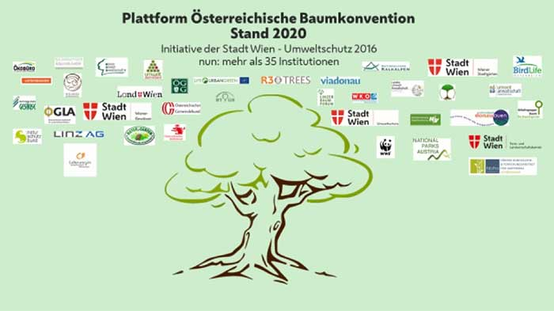

Massive „Sicherheitsschnitte“ und Rodungen entlang öffentlich zugänglicher Waldbestände werden zu einem immer größeren Problem. Aus schmalen Waldwegen oder Forststraßen entstehen so durch massive Baumfällungen breite Schneisen und naturschutzfachlich wertvoller Baumbestand geht verloren.

Eine der Hauptursachen dafür ist die Sorge der Baum- und Wege-Erhalterinnen und -Erhalter, zivil- und auch strafrechtlich zu haften, wenn es um Schäden durch herabfallende Äste und umstürzende Bäume geht. Dabei ist die wachsende Tendenz zu „Sicherheitsschnitten“ weder aus der geltenden Rechtslage noch aus der Judikatur ableitbar.

Die Plattform „Zukunft mit Bäumen – Bäume mit Zukunft" will diese „Angstschnitte" vermeiden, mehr Rechtssicherheit und Klarheit in Haftungsfragen für Baumverantwortliche schaffen und dadurch wertvolle Baumbestände schützen. Es gilt, gemeinsam mehr in Richtung Bewusstseinsbildung, Achtsamkeit, Gemeinwohl und Eigenverantwortung zu gehen.

[https://baumkonvention.at](https://baumkonvention.at/)

#### Pestizidreduktion in Wien

Die Stadt Wien – Umweltschutz hat, entsprechend einem Beschluss des Natur- und Umweltbeirats, einen Diskussionsprozess gestartet, in dem in drei Arbeitsgruppen zum Thema Pestizidreduktion mit Stakeholdern Lösungsansätze erarbeitet wurden und werden.

Die Arbeitsgruppe I befasste sich mit der Zielgruppe der privaten Anwenderinnen und Anwender. Von den insgesamt elf beteiligten Institutionen, Vereinen und NGOs wurden 16 Maßnahmenbündel gesammelt und priorisiert. An der Spitze finden sich die Forderungen nach einer Novellierung des Wiener Pflanzenschutzmittelgesetzes nach dem Vorbild von Kärnten und Vorarlberg, die Installation von Biodiversitätsberaterinnen und -beratern im Bereich Klein- und Siedlungsgärten und die Verbesserung des Schulungsangebotes sowie der Umweltbildung.

Die Arbeitsgruppe II erarbeitete Maßnahmen zur Reduktion von Pestiziden auf kommunalen und öffentlichen Flächen sowie Flächen öffentlicher Unternehmen. Die Arbeitsgruppe formulierte konkrete Maßnahmen in den Kategorien Informationsaustausch, Anwendungen auf spezifischen Flächen, Beschaffung, Sachkunde und Schulung der Anwenderinnen und Anwender.

Die Arbeitsgruppe III befasste sich thematisch mit beruflichen Verwenderinnen und Verwendern, so auch der Landwirtschaft. Ausgehend von den erarbeiteten 34 Maßnahmen wurden 15 als vorrangig eingestuft, z.B. vorbeugende, pflanzenschützende, biodiversitätserhaltende und -steigernde Maßnahmen. Auch die Finanzierung der Maßnahmen ist eine wichtige Frage, ebenso wie flankierende Maßnahmen, beispielsweise im Bereich der Heizkosten beim Gartenbau oder die Abnahme regionaler Produkte durch die Stadt.

Generell von Bedeutung bei Lösungsansätzen ist, dass die Standortfaktoren und Pflegebedürfnisse der Pflanzen schon beim Kauf bzw. Setzen berücksichtigt werden, da diese sonst zu erhöhter Anfälligkeit für Schädlinge neigen. Weiters kommt der Etablierung und dem Ausbau lokaler Bewirtschaftungskreisläufe große Bedeutung zu.

Die Ergebnisse der Umsetzungen aus den einzelnen Arbeitsgruppen werden fortlaufend weiterdiskutiert und evaluiert.

#### Der digitale Artenschutzkoffer als Lehrmaterial

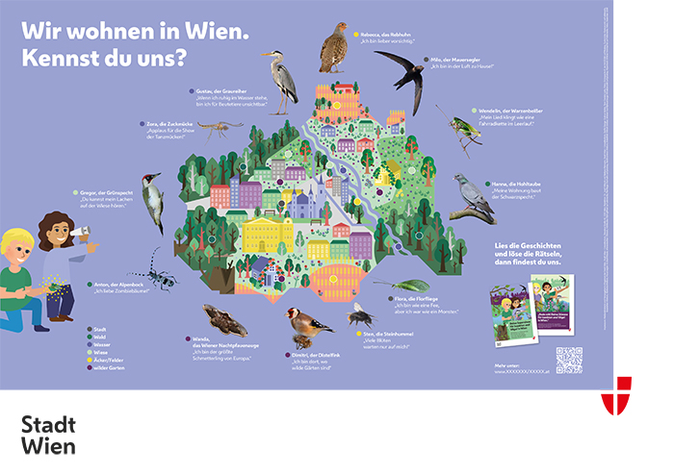

Plakat Artenschutzkoffer

In Zeiten des „Bienensterbens“ und der Klimakrise setzt die Stadt Wien mit dem digitalen Artenschutzkoffer eine weitere Bildungsmaßnahme zum Schutz von Natur und Klima um.

Mit „Deine Supersinne für Insekten und Vögel in Wien“ sind die Unterrichtsmaterialien für die Grundstufe betitelt. „Rede mit! Deine Stimme für Insekten und Vögel in Wien“ heißen jene für die Sekundarstufe. Der digitale Artenschutzkoffer beinhaltet Basisinformation über die Artenvielfalt in Wien anhand ausgewählter Vogel- und Insektenarten. Mit diesen „Leitarten“ wird auf die Bedeutung von Habitaten und Strukturen in der Stadt aufmerksam gemacht, die für die gesamte Fauna und Flora wichtig sind. Denn ohne die Insekten, die an der Basis der Nahrungspyramide bzw. an den „Schaltstellen“ des ökologischen Netzwerkes stehen, gibt es auch weniger Vogel- und andere Arten.

Im digitalen Artenschutzkoffer finden sich Artensteckbriefe zu je sechs Vogel- und Insektenarten in zwei Versionen (Grundstufe und Sekundarstufe), begleitende Aktionshefte und ein Übersichtsposter.

Die Unterlagen vermitteln Wiener Kindern und Jugendlichen altersgerechte Informationen über Insekten mit goldfarbenen Augen (Florfliege), die Superkräfte des Mauerseglers, die wandelbare Alien-Raupe des Wiener Nachtpfauenauges, darüber, was den Graureiher vom Storch unterscheidet, dass Zuckmücken tanzen und ein wichtiger Teil der Nahrungskette sind, und Hohltaube Hanna erzählt im Interview vom Küssen. Dazu kommt allerlei weiteres Wissenswertes und Unterhaltsames über die Natur vor der Haustür in Wien. Rätsel, Aufgaben am Schreibtisch und in der Natur, Wortschatz-Checklisten, Links zum Arbeitsmaterial auf Lernplattformen und zu weiterführender Information sowie Tipps ergänzen die Steckbriefe. Ein Poster dient zur zusätzlichen Bewerbung des Lehrmaterials.

Der digitale Artenschutzkoffer findet sich auf Internetseiten der Stadt Wien. Zusätzlich ist geplant, ihn auch über Lernplattformen für Schülerinnen und Schülern sowie Lehrpersonal zur Verfügung zu stellen.

### Citizen-Science-Aktion „Auf der Suche nach Spatz und Specht“

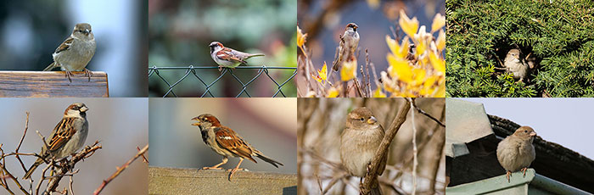

Haussperlinge © Hans-Martin Berg, Hannah Assil, Alexander Tschigele, Thomas Ranner, Michael Dvorak

#### Spatzen lieben Simmering! Ein erstes Zwischenergebnis der Spatzenzählung 2020

Im Auftrag der Stadt Wien – Umweltschutz hat BirdLife auf seiner Homepage ab Oktober 2020 eine Meldeplattform zu Spatzen (Haussperling und Feldsperling) eingerichtet. In der ersten Aktionswoche der Citizen-Science-Aktion wurden „Spatzen-WGs“ gesucht. Insgesamt haben die Wienerinnen und Wiener in den ersten Wochen 2.808 Haussperlinge und 621 Feldsperlinge aus 199 Spatzen-WGs gemeldet. Weitere Zwischenergebnisse der Spatzenzählung, die bis Sommer 2021 läuft: Es gab starke Unterschiede innerhalb der Wiener Bezirke. Aus dem 4. Bezirk wurden weder Haussperlinge noch Feldsperlinge gemeldet, im 11. Bezirk wurden insgesamt 43 Spatzen-WGs entdeckt. Die grünraumreichen Außenbezirke außerhalb des Gürtels sind besonders wichtig für die herbstlichen Spatzentrupps. In allen Wiener Bezirken erreichte der Haussperling gegenüber dem Feldsperling die klare Mehrheit. Lediglich im 21. und 23. Bezirk wurden größere Anteile von Feldsperlingen gemeldet. Im Durchschnitt umfasst eine Haussperlingstruppe 20 Vögel und eine Feldsperlingstruppe zwölf Vögel. Beide Spatzenarten bevorzugen klar Gebüsche und Hecken für ihren Aufenthalt.

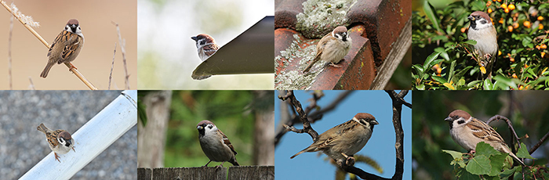

Feldsperlinge © Peter Friesser, Wolfgang Kantner, Bernhard Paces, Hans-Martin Berg

Als Dankeschön erhielt jede Melderin und jeder Melder eine kleine Überraschung (einen Bierdeckel mit Sperlingsmotiv) per Post.

Weiteren Aktionswochen zu Spechten im März 2021, wenn deren Revierklopfen besonders gut zu hören ist und die Spechte gut zu sehen sind, und zu Spatzen-Brutplätzen im April 2021 wurden vorbereitet.

#### Die Plakette „Naturnahe Grünoase“ – ein Beitrag zur biologischen Vielfalt in der Stadt

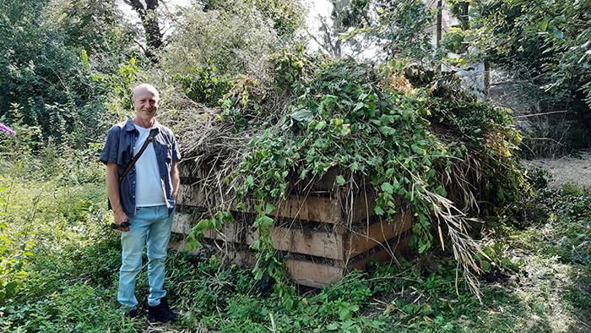

Ob Innenhof, Kleingarten, Hausgarten oder Wohnanlage – jedes naturnahe Grün verdient seine Auszeichnung „Naturnahe Grünoase“. © Manfred Schönwälder

2007 wurde von der Stadt Wien – Umweltschutz das Projekt Naturnahe Grünoase im Rahmen des Arten- und Lebensraumschutzprojekt Netzwerk Natur konzipiert und 2008 erstmalig im 5. Bezirk umgesetzt. Das Projekt wurde in mehreren Etappen auf ganz Wien ausgerollt. Seit 2013 ist es möglich, sich wienweit für eine Plakette zu bewerben. Bis dato wurden bereits über 226 Objekte ausgezeichnet. Ca. 65% aller Auszeichnungen wurden westlich der Donau vergeben. Die beiden Bezirke mit den meisten Auszeichnungen waren Floridsdorf und Donaustadt, jene mit den wenigsten die Innere Stadt, Wieden und Ottakring. Unter den neun verschiedenen Objekttypen wurde der Hausgarten am häufigsten ausgezeichnet, gefolgt vom Kleingarten. Auch 37 Innenhofbegrünungen konnten ausgezeichnet werden. Ganz besonders ist die erstmalige Auszeichnung einer privaten Wohnhausanlage in Favoriten hervorzuheben. Aufgrund der Covid-19-Pandemie konnten 2020 leider nicht alle angemeldeten Objekte ausgezeichnet werden. Dennoch konnte die Liste der Objekte mit der Plakette „Naturnahe Grünoase“ um zehn erweitert werden. Mit acht Auszeichnungen war der Hausgarten die häufigste Kategorie, gefolgt von einem Gemeinschaftsgarten und einem Kleingarten.

Eine Kooperation mit DIE UMWELTBERATUNG.

### Biotopanlage und Biotoppflegemaßnahmen

#### Österreichisches Programm für die ländliche Entwicklung 2014 bis 2020 (LE 2014–2020)

Die Landwirtschaft bekommt für eine zukunftsfähige Gesellschaft in Hinblick auf Klimawandel, Biodiversität, Gesundheit und Entwicklung ländlicher Räume eine immer stärkere Rolle.

Dieses Programm stellt den Rahmen dar, in dem Projekte zur Wiederherstellung, Erhaltung und Verbesserung der biologischen Vielfalt in Gebieten mit hohem Naturwert oder -potential (z.B. Natura-2000-Gebiete) gefördert werden können. Folgende Maßnahmen sind förderfähig: Pläne und Entwicklungskonzepte zur Erhaltung des natürlichen Erbes; Studien und Investitionen zur Erhaltung, Wiederherstellung und Verbesserung des natürlichen Erbes; Stärkung der Zusammenarbeit von Akteurinnen und Akteuren sowie Strukturen zur Erhaltung des natürlichen Erbes.

Als bewilligende Stelle fungiert dabei die Wiener Landwirtschaftskammer. Ein Fachbeirat Naturschutz im Magistrat der Stadt Wien ist in das Auswahlverfahren von beantragten Projekten eingebunden. Unter Vorsitz der Stadt Wien – Umweltschutz fanden 2020 zwei Fachbeiratssitzungen statt, zu acht Naturschutzprojekten wurde ein Auswahlverfahren durchgeführt.

Das Österreichische Programm für die ländliche Entwicklung für die Jahre 2021 bis 2027 wurde von den Bundesländern in Arbeitsgruppen weiter begleitet.

<https://www.wien.gv.at/umweltschutz/naturschutz/laendliche-entwicklung.html>

### Stadtwildnispflege

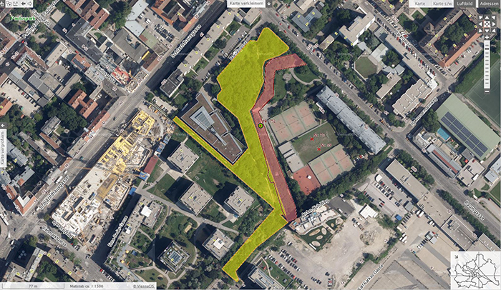

Mitten im dritten Wiener Gemeindebezirk gibt es eine Naturoase – die Erdberger Stadtwildnis mit dem Naturdenkmal Donauprallhang. © Klaus Kramer MA 22

Im Bereich der Erdberger Stadtwildnis in der Baumgasse wurden Offenlandbereiche wiederhergestellt und Wiesen angelegt. Das angrenzende Naturdenkmal Nr. 752 – ein ehemaliger Donauprallhang – wurde aufgrund seiner geomorphologischen Entstehungsgeschichte geschützt. Dieser Steilabfall zum Erdberger Mais ist eng verknüpft mit dem Lauf der Donau: In einem großen Bogen floss hier noch im 18. Jahrhundert ein Donau-Arm vorbei. Im Anströmbereich kolkte die Donau im Laufe der Zeit das relativ weiche Sediment der höhergelegenen Donauterrasse (Lösslehm) aus. Auf diese Weise entstand am Prallhang eine mehr als 10 m hohe Steilkante. Der Prallhang stellt im Wiener Stadtbereich die letzte naturnahe und erlebbare flussmorphologische Struktur dar.

Beide geschützten Flächen waren „in die Jahre gekommen“ und mehr und mehr zugewachsen. Die Pflegepläne für diese beiden geschützten Gebiete sehen vor, dass sich nicht nur Gebüsch und Bäume entfalten dürfen, sondern auch sogenanntes „Offenland“ erhalten bleibt. Dieser Begriff bezeichnet überwiegend gehölzfreie Wiesen und Ruderalstandorte, die naturschutzfachlich stark gefährdet und erhaltenswert sind. Beispielsweise sind ca. die Hälfte aller Wildbienenarten auf solche Habitate angewiesen, die meisten Tagfalterarten sind „Wiesenarten“, Reptilien wie die Zauneidechse oder die Gottesanbeterin und viele Heuschreckenarten sind Offenlandarten, der Neuntöter und viele andere Vogelarten finden ihr Futter in Offenland. Auch Königskerze und Wegwarte wachsen und blühen auf besonnten, mageren Offenlandstandorten.

Entlang der Wege und Plätze hat eine beauftragte Firma Buschwerk und Stauden maschinell entfernt und das Schnittgut abtransportiert. Waldflächen und Bäume wurden nicht gerodet. Anschließend unterstützten Studierende der Universität für Bodenkultur die Stadt Wien – Umweltschutz bei der Wiederherstellung von Mähwiesen.

An den Eingängen der Stadtwildnis informierten Informationstafeln die interessierte Öffentlichkeit über Zweck und Umfang der Maßnahmen. Die Aufregung war dennoch groß. Es hat sich gezeigt, dass Pflegemaßnahmen im dicht besiedelten Stadtgebiet sehr gut und ausführlich kommuniziert werden müssen, damit es unter Anrainerinnen und Anrainern nicht zu Unverständnis und Unmut kommt.

### Der „Gemeindebau blüht auf“ – ein dreijähriges Monitoring-Projekt zur Förderung der Insektenvielfalt in Wien

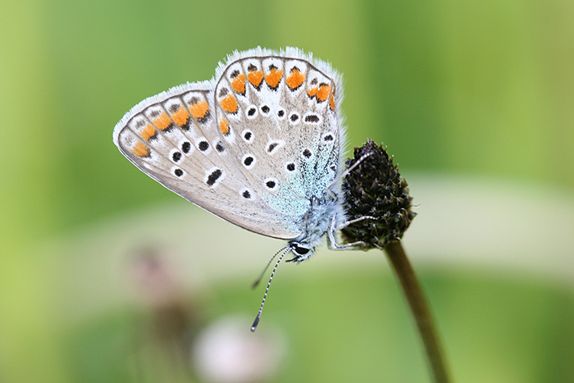

Auch der Hauchechel-Bläuling soll sich auf den Grünflächen von Gemeindebauten vom Ei bis zum Falter entwickeln können. Dazu bedarf es weniger intensiv gemähter Bereiche. © Manfred Schönwälder

Im Projekt „Der Gemeindebau blüht auf“ wird die Pflegeextensivierung („Wiese statt Rasen“) auf drei Wiener-Wohnen-Flächen begleitet und die Auswirkungen auf die Insektenvielfalt werden evaluiert.

Das unter dem Schlagwort „Insektensterben“ bekannt gewordene Phänomen ist zu einem gravierenden Problem geworden, über das auch medial immer häufiger berichtet wird. Wiener Wohnen hat es sich daher mit der Stadt Wien – Umweltschutz zum Ziel gesetzt, anhand von drei Pilotprojekten die lokale Biodiversität in städtischen Wohnhausgrünanlagen zu erhöhen (Anton-Sattler-Gasse (1220), Kongresssiedlung (1130) und Sandleitenhof (1160)). Die Ziele des bis 2022 laufenden Projektes sind:

* Bewusstseinsbildung zum Thema Biodiversität und Naturschutz unter Mieterinnen und Mietern von Wiener Wohnen
* Steigerung des ästhetischen Werts der Wiener-Wohnen-Grünanlagen durch Erhöhen des Blütenpflanzen-Anteiles (Arten und Individuen)
* Messbare Steigerung der Insektenvielfalt bzw. der urbanen Biodiversität
* Etablierung eines Vorzeigeprojektes, um eine Umsetzung in anderen Wiener-Wohnen-Anlagen zu erleichtern

Das Maßnahmen-Repertoire auf den Pilotflächen umfasst die Extensivierung (Mähen in längeren Zeitintervallen), eine Ausmagerung des Bodens durch Bodenaustausch und die Blütenanreicherung mittels Saatgutausbringung. Die Vielfalt von blütenbesuchenden Insekten wird auf Referenzflächen und den Biodiversitätsflächen gemessen. Die Kontaktaufnahme zu den Bewohnerinnen und Bewohnern in den Wohnhausanlagen wird gesucht, um über Aufklärung und Bewusstseinsbildung Verständnis und Akzeptanz für insektenfreundliche Blühflächen zu schaffen.

### Optimierung des Pflegemanagements von Beständen der Osterluzei (Aristolochia clematitis) zur Förderung des Osterluzeifalters in Wien

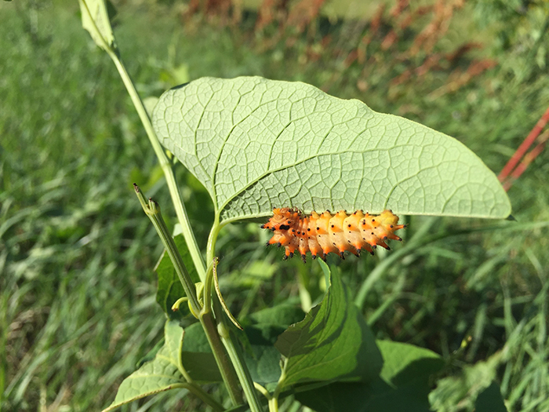

Raupe des Osterluzeifalters © Manfred Schönwälder

Die Raupe des seltenen Osterluzeifalters lebt nur auf der Osterluzei-Pflanze. Eine Sicherung und gute Pflege der Standorte dieser Pflanze ist lebensnotwendig für den Falter.

Der Osterluzeifalter (Zerynthia polyxena) gehört in Wien zu den prioritären Arten des Naturschutzes. Er ist streng geschützt, eine Art des FFH-Anhang IV, die Raupen leben monophag, d.h. nur auf einer einzigen Futterpflanze, der Osterluzei (Aristolochia clematitis). Deshalb sind der Erhalt von Beständen der Osterluzei sowie deren optimales Management unabdingbar für den erfolgreichen Schutz dieser apart aussehenden Tagfalterart.

2019 wurden in Wien bereits 132 Vorkommensstandorte der Osterluzeipflanze erfasst. Basierend auf dieser Erfassung wurden in dieser Studie zehn Standorte mit großen Vorkommen der Osterluzei (mehr als 100 Pflanzensprosse) für die Aufnahme von Raupen selektiert.

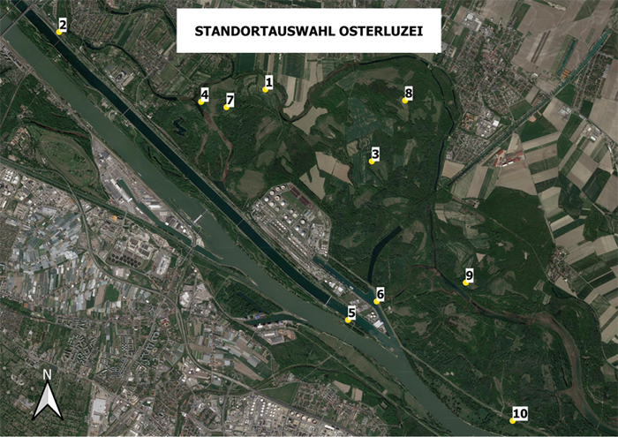

Standorte Osterluzeipflanze © Klaus Kramer MA 22

In der Vegetationsperiode im Zeitraum von Mitte Mai bis Anfang August wurden die Standorte vom Auftragnehmer (Mag. Martin Strausz) dreimal aufgesucht, um einen Einblick in die Bewirtschaftungsweisen der Standorte zu bekommen.

Die Ergebnisse zeigen grundsätzlich ein positives Bild der aktuellen Bewirtschaftungslage. Dennoch sind punktuelle Optimierungsmaßnahmen erforderlich, um ein langfristiges Bestehen der existierenden Fortpflanzungshabitate zu sichern. Einer der entscheidendsten Faktoren für eine ungestörte und erfolgreiche Entwicklung möglichst vieler Präimaginalstadien des Osterluzeifalters ist die Einhaltung eines späten Mähtermins. In dem Zeitraum ab der Eiablage (je nach Saison ab ca. Mitte April) bis zur Fertigentwicklung der Raupen (spätestens bis Mitte Juli) dürfen die Standorte mit Osterluzeibeständen nicht gemäht oder gemulcht werden.

### Spezielle Artenschutzmaßnahmen

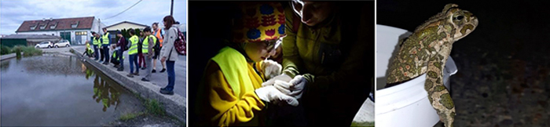

© Martina Staufer

### Schutzmaßnahmen für die Wechselkröte (Bufotes viridis) in den Gemüseanbaugebieten der Simmeringer Haide

#### Wechselkröten-Hotspot mitten im größten Gemüseanbaugebiet in Wien

Im Rahmen des „Aktionsplan Wechselkröte“ wurden auch 2020 wieder die Schutzmaßnahmen im Straßenverkehr fortgeführt. Insgesamt wurden an 27 Tagen ca. 134 Personenstunden für die Betreuung der neuralgischen Straßenabschnitte aufgewendet. Aufgrund der Covid-19-Pandemie gab es im Frühjahr einen deutlichen Rückgang des Verkehrsaufkommens, sodass ab Mitte März zeitweilig sogar die abendlichen „Rettungsaktionen“ entfallen konnten. Zeitgleich fanden durch das sehr trockene Frühjahr über längere Phasen hinweg kaum Wanderungen statt. Beides wirkte sich auch auf die Ergebnisse aus: In Summe wurden 666 Wechselkröten an den Straßen aufgesammelt, davon „nur“ 144 Verkehrsopfer (17%). Hinsichtlich der am häufigsten frequentierten Abschnitte bzw. der Unfall-Hotspots kam es zu keinen Veränderungen gegenüber dem Vorjahr. Regelmäßige Querungen wurden auch weiterhin über die Kaiserebersdorfer Straße registriert. Im Bereich der Zinnergasse wurden keine Wechselkröten gefunden – es scheint hier keinen Austausch mit den Vorkommen in Albern zu geben.

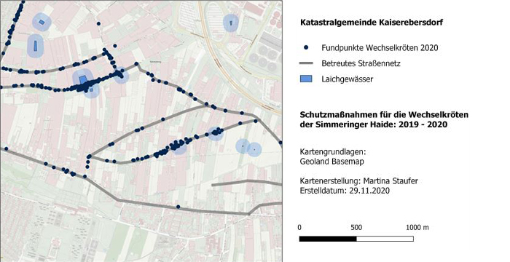

Managementmaßnahmen zum Schutz der Wechselkröte sind schwieriger zu bewerkstelligen als für andere Amphibien. Die Wanderungen der Art in ihrem Lebensraum sind großflächiger und über einen längeren Zeitraum verteilt. Seit 2016 findet zur Hauptwanderzeit von März bis Juni eine Betreuung der Straßen statt, um die Tiere vor dem Verkehrstod zu schützen und Erkenntnisse zur Gefährdung, den Hotspots an den Straßen und der Verbreitung der Wechselkröten im Gebiet zu erlangen.

Der Haupt-Lebensraum der Wechselkröte erstreckt sich in den Gemüseanbaugebieten auf einer Fläche von etwa 3,6 km2 über die Katastralgemeinden Simmering und Kaiserebersdorf. Die regelmäßig behandelten Straßenabschnitte weisen gemeinsam eine Länge von 9 km auf, insgesamt liegen bereits Informationen zur Raumnutzung der Wechselkröte (Bufotes viridis) in einem 10,8 km langen Straßennetz vor.

Die mehrheitliche Produktion von Gemüse und Zierpflanzen findet im geschützten Anbau in Glashäusern und Folientunneln statt. Im Teilgebiet der Katastralgemeinde Kaiserebersdorf werden auch noch größere Flächen ackerbaulich genutzt. Dazwischen liegen vielfach ruderale und nicht bewirtschaftete Kleinflächen, auf denen Wechselkröten gute Lebensbedingungen vorfinden. Eine Erhebung der Gewässer im Umfeld der Gärtnereibetriebe ergab 2018 neben zahlreichen temporären Lacken auch sieben künstliche Wassersammelbecken, die regelmäßig als Laichplätze genutzt werden. Eine Zusammenstellung aller bekannten Laich- und Rufgewässer in Simmering und Kaiserebersdorf ergab 16 Standorte mit gesicherter oder wahrscheinlicher Reproduktion. Mit gezielten Lenkungs- und Managementmaßnahmen wird weiterhin daran gearbeitet, die Zahl an Unfallopfern des größten Vorkommens der Wechselkröte in Wien zu reduzieren.

Wir danken an dieser Stelle der Auftragnehmerin Martina Staufer und ihrem ehrenamtlichen Team Katrin Dyballa, Robert Kinnl, Judith Kapeller, Helga Pöchhacker-Florian, Era Florian, Anna Pal, Franziska Kapeller, Anna Illedits, David Koller, Helmut Pfeifhofer, Verena Schmelz und Dieter Machura!

### Boden

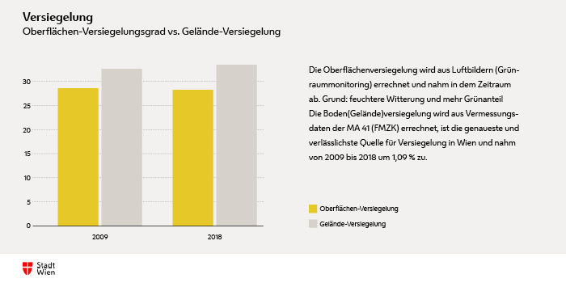

Die österreichweite Initiative „Gemeinsam für unseren Boden“ hat es sich zum Ziel gesetzt, den Bodenverbrauch in Österreich zu reduzieren. Derzeit werden täglich (!) 12 ha Boden verbraucht, irreversibel, für immer. Über einen fachlichen Diskurs sollen nachhaltige Lösungen erarbeitet werden, um die wertvolle Ressource Boden langfristig zu schützen und zu erhalten.

Initiiert von der Stadt Wien – Umweltschutz wird die Initiative mittlerweile von fast allen Bundesländern, der österreichischen Landwirtschaftskammer und der TU Wien sowie dem WWF Österreich getragen. Im Kernteam sind weiters die AGES, das Bundesministerium für Klimaschutz, Umwelt, Energie, Mobilität, Innovation und Technologie und das Umweltbundesamt vertreten.

2020 fanden im Mai und Dezember zwei Online-Workshops statt sowie am 6./7. Oktober eine Tagung in Linz, bei der mit allen Teilnehmenden mögliche weitere Schritte in den Fachbereichen Raumplanung, Wasserwirtschaft, Landwirtschaft/Ernährung, Finanzen und Naturschutz diskutiert wurden. Konkrete Lösungsansätze wurden gesammelt und gemeinsam ausgearbeitet. 2021 sind mehrere Online-Meetings/Workshops geplant, eine gemeinsame Tagung ist im Sommer/Herbst 2021 vorgesehen.

Link zur Initiative: <https://www.bodeninfo.net>

[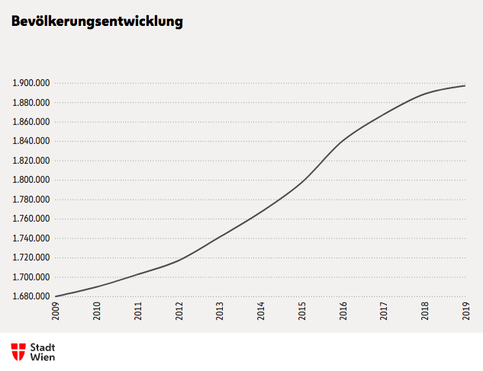](https://stp.wien.gv.at/viennaviz/anonymous/embed.html?id=003cbc84-bc09-488f-89c0-1743f30dca82)

Die Boden(Gelände)versiegelung nahm von 2009 bis 2018 um 1,09% zu, während die Bevölkerung in dieser Zeit um 12,42 % angestiegen ist.

Quelle: <https://de.wikipedia.org/wiki/Demografie_Wiens>

# Objekt-und Gebietsschutz

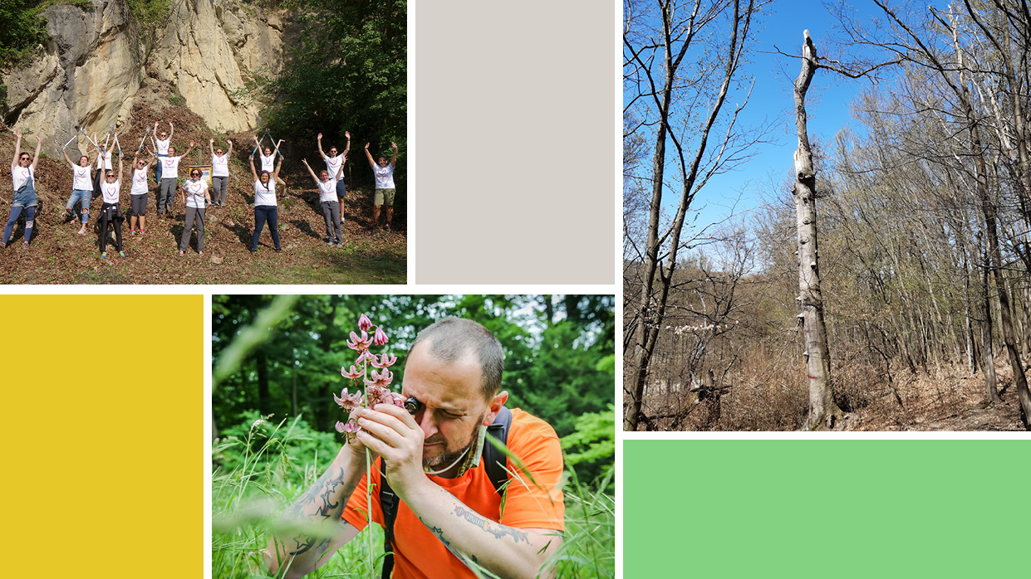

Die Agenden der Wiener Wald- und Wiesen-Charta (siehe Seite 13) hängen eng mit den klassischen Aufgaben des Objekt- und Gebietsschutzes zusammen. Auch beim Gebietsschutz arbeiten mehrere Abteilungen, externe Interessentinnen und Interessenten, Grundeigentümerinnen und -eigentümer sowie Pächterinnen und Pächter zusammen. Die Stadt Wien – Umweltschutz verantwortet den rechtlichen und fachlichen Rahmen des Naturschutzes. Die grundverwaltenden Dienststellen – Stadt Wien – Wiener Wälder, Stadt Wien – Wiener Gewässer, Stadt Wien – Wiener Gärten – und natürlich viele private Grundstücksbesitzerinnen und -besitzer setzen die erforderlichen Maßnahmen um. Dazu braucht es viel und gute Kommunikation. Auch dazu wird die Wiener Wald- und Wiesen-Charta ihren Beitrag leisten.

## Naturschutz- und Europaschutzgebiet Lainzer Tiergarten

Am Management des Naturschutzgebiets Lainzer Tiergarten zeigt sich beispielhaft, wie Anforderungen aus der Geschichte in Gegenwart und in Zukunft abzuwägen sind.

Im Naturschutzgebiet und Europaschutzgebiet Lainzer Tiergarten sind naturschutzfachliche Fragen eng verwoben mit dem Management der darin lebenden Wildtiere ebenso wie mit Fragen zur Lenkung der Besucherinnen und Besucher. Im Fokus lag in den letzten Jahren die umfassende Auseinandersetzung mit dem Fragenkomplex des Wildtiermanagements, das als Ziel eine an die Tragfähigkeit der Vegetation angepasste Wilddichte mit artgemäßer Sozialstruktur hat.

Um die zahlreichen Herausforderungen dieses naturschutzfachlich wertvollen Schutzgebietes auf die naturschutzfachliche Zielerreichung hin überprüfbar zu machen, wurde ein Monitoring eingeführt. Durch das Monitoring können Entwicklungen beobachtet und erkannt werden, damit gegebenenfalls zielgerichtet bestehende Maßnahmen verändert oder neue Maßnahmen gesetzt werden können.

Aufgrund dieses Monitorings sowie der intensiven Auseinandersetzung einer eigens eingerichteten Arbeitsgruppe bestehend aus Stadt Wien – Umweltschutz, Stadt Wien – Forst- und Landwirtschaftsbetrieb, Wiener Umweltanwaltschaft und Tierschutzombudsstelle Wien, in die auch NGOs (VgT) sowie Wissenschaftlerinnen und Wissenschaftler zum fachlichen Austausch eingebunden waren, konnten die naturschutzfachlichen sowie die planlichen Adaptierungen der neuen Verordnungen für den Lainzer Tiergarten im Jahr 2019 abgeschlossen werden. Mit 8. Juli 2020 sind die überarbeiteten Verordnungen zur Unterschutzstellung und zum Managementplan in Kraft getreten.

[Erklärung von Teilen des 13. Wiener Gemeindebezirkes zum Naturschutzgebiet (Naturschutzgebiet Lainzer Tiergarten), Fassung vom 22.02.2021.pdf](https://www.ris.bka.gv.at/GeltendeFassung/LrW/20000422/Erkl%c3%a4rung%20von%20Teilen%20des%2013.%20Wiener%20Gemeindebezirkes%20zum%20Naturschutzgebiet%20(Naturschutzgebiet%20Lainzer%20Tiergarten)%2c%20Fassung%20vom%2022.02.2021.pdf)

[Managementplan für das Naturschutzgebiet Lainzer Tiergarten (Managementplan Lainzer Tiergarten), Fassung vom 22.02.2021.pdf](https://www.ris.bka.gv.at/GeltendeFassung/LrW/20000410/Managementplan%20f%c3%bcr%20das%20Naturschutzgebiet%20Lainzer%20Tiergarten%20(Managementplan%20Lainzer%20Tiergarten)%2c%20Fassung%20vom%2022.02.2021.pdf)

## Nationalpark Donau-Auen

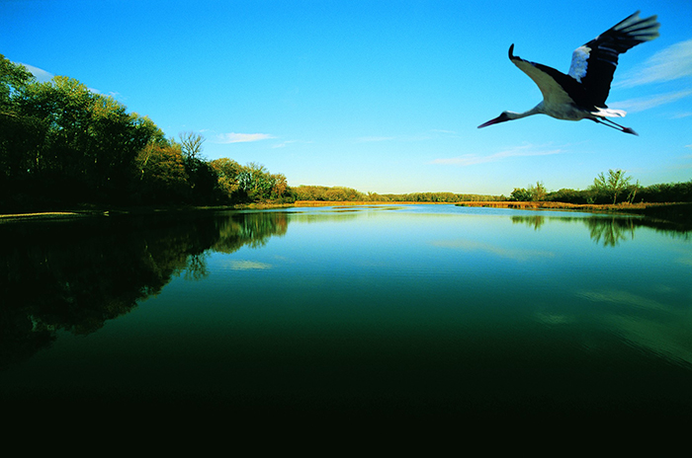

Der Geschichte des Nationalparks und der Lobau auf der Spur © Lammerhuber

Der Nationalpark Donauauen – „in unmittelbarer Nähe der Weltstadt eine noch recht einsame und ganz für sich allein charakteristische Wildnis“ (Kronprinz Rudolf 1888).

Mit der Errichtung eines Nationalparks im Gebiet der Donau-Auen und der Erlassung des Wiener Nationalparkgesetzes, LGBl. für Wien Nr. 37/1996, in der geltenden Fassung, hat man sich zum Ziel gesetzt, in diesem Gebiet den Ablauf des natürlichen Kreislaufes der Lebewesen und Elemente sicherzustellen, die charakteristische Tier- und Pflanzenwelt einschließlich ihres Lebensraumes zu bewahren und zu fördern sowie den Besucherinnen und Besuchern ein Naturerlebnis zu ermöglichen.

Im Managementplan sind die Erhaltungsziele bzw. der Schutzzweck der Europaschutzgebiete (Europaschutzgebiet „Donau-Auen östlich von Wien“ und Europaschutzgebiet „Nationalpark Donau-Auen (Wiener Teil))“ miteingebunden.

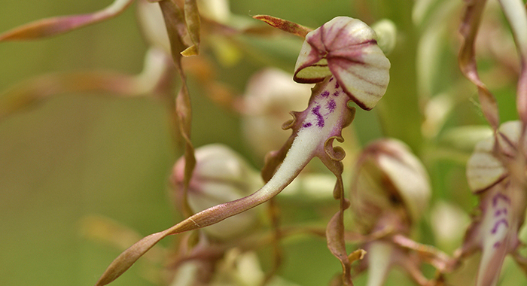

Adriatische Riemenzunge © Baumgartner

Die allgemeinen Leitlinien lauten wie folgt: der Erhalt der freien Fließstrecke, der Schutz natürlicher Prozesse, die Gleichwertigkeit aller Wildtiere, die besondere Verantwortung für gefährdete Arten, die Ermöglichung eines unmittelbaren Erlebnisses ursprünglicher Natur, die Sensibilisierung der Besucherinnen und Besucher, die Kontinuität in Forschung und Monitoring, der ökologische Verbund, ein Beitrag zur Lebensqualität in der Region sowie das Prinzip Kooperation.

<https://www.donauauen.at/nationalpark/management-plan>

<https://www.wien.gv.at/recht/landesrecht-wien/rechtsvorschriften/pdf/l4900000.pdf>

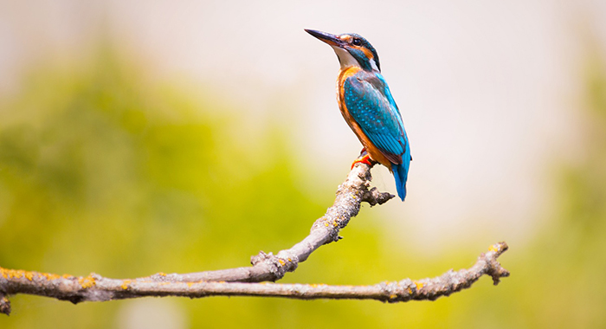Eisvogel

## Biosphärenpark Wienerwald

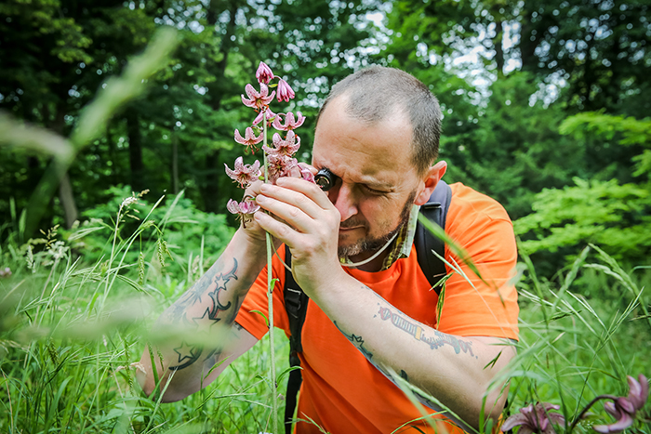

Biosphärenpark Wienerwald © Novak

Die Stadt Wien – Umweltschutz und das Biosphärenpark Wienerwald Management kooperierten im Jahr 2020 in mehreren Projekten miteinander.

Im Jahr 2005 – also vor 15 Jahren – wurde der Wienerwald auf Bestreben der Länder Niederösterreich und Wien mit dem UNESCO-Prädikat Biosphärenpark ausgezeichnet. Diese internationale Auszeichnung durch die UNESCO soll zu vermehrter umweltfreundlicher und nachhaltiger Entwicklung motivieren. Dabei ist ein ausgewogenes Verhältnis zwischen dem Schutz der natürlichen Lebensgrundlagen und den Bedürfnissen der Menschen sicherzustellen.

Dem gesteigerten Bedürfnis der Menschen nach Erholung in der Natur wurde durch Veröffentlichung einer Wanderkarte Rechnung getragen. Naturinteressierte können nun auf den 30 schönsten Routen im Wienerwald ebendiesen erkunden. Ein besonderes Highlight wartet auf die Erholungssuchenden bei der Route „Rundwanderweg um den Mittelpunkt des Biosphärenparks“. Ein Bauwerk symbolisiert dort das gelebte Miteinander von Mensch und Natur. Neben einer herrlichen Aussicht bietet der Standort auch einen informativen Rückblick über die Entstehungsgeschichte des Biosphärenpark Wienerwald und zahlreiche Anregungen, wie sich die Bevölkerung aktiv an der nachhaltigen Gestaltung ihres Lebensraums beteiligen kann. Die Routen sind über Wien und Niederösterreich verteilt, wo möglich wurde auf öffentliche Erreichbarkeit geachtet. Die Wanderkarte ist digital und kostenlos auch als Druckprodukt verfügbar.

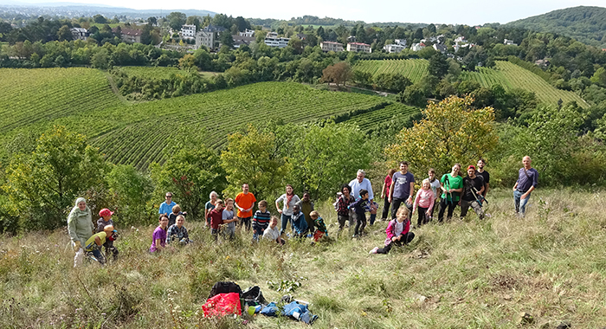

Biosphärenpark Wienerwald, Mukental © Schranz

Im Mittelpunkt der naturschutzfachlichen Kooperation standen Pflegeeinsätze mit Freiwilligen zur Erhaltung des Naturjuwels Mukental, die gemeinsam vom Biosphärenpark Wienerwald, der Stadt Wien – Umweltschutz und dem Forst- und Landwirtschaftsbetrieb der Stadt Wien durchgeführt wurden. Von diesen Einsätzen profitieren vor allem wärmeliebende Reptilien, etwa Smaragdeidechse, Äskulapnatter oder Schlingnatter, aber auch verschiedene schützenswerte Pflanzenarten wie Adria-Riemenzunge, Hummel-Ragwurz oder Breitblatt-Platterbse.

Gemeinsam mit Schulen gab es Pflegeeinsätze auf der Himmelswiese, den Paradiesgründen, der Schafbergwiese und der Salzwiese. Insgesamt halfen über 700 Schülerinnen und Schüler aus 38 Klassen mit. Mit diesen Maßnahmen werden ihnen die artenreichen und schützenswerten Naturräume in der Stadt Wien nähergebracht und sie werden für deren Schutz sensibilisiert. Die Schülerinnen und Schüler setzten sich wie jedes Jahr mit großer Begeisterung für den Lebensraum von Gottesanbeterin, Segelfalter und Co. ein. Mit dabei war dieses Jahr auch Sky Österreich, die sich mit einem 15-köpfigen Team für den Schutz der Mauereidechse in einem Steinbruch am Eichkogel in Wien-Liesing einsetzten.

Zwei Landschaftspflegetermine im Lainzer Tiergarten (Nikolaitor, St. Veiter Tor) zur Neophytenbekämpfung mussten leider aufgrund von Covid-19-Maßnahmen abgesagt werden. Neophyten, also Pflanzen, die ursprünglich bei uns nicht vorkamen, können für die heimische Natur problematisch werden, da sie sich stark vermehren und andere Pflanzen verdrängen. Unter den Stauden sind das Drüsige Springkraut und die Goldrute eine rasch wuchernde Gefahr für heimische Arten. Sie sollten nach Möglichkeit gleich ausgegraben oder ausgerissen und so eine Verbreitung der Samen verhindert werden.

Kernzonen sind außer Nutzung gestellte Wälder im Biosphärenpark Wienerwald. Entwicklung und Zustand der verholzten Gewächse in diesen naturschutzfachlich besonderen Waldbereichen werden etwa alle zehn Jahre erfasst. Der Forst- und Landwirtschaftsbetrieb der Stadt Wien führte die umfassenden Aufnahmen in allen Wiener Kernzonen durch, die Auswertung übernimmt die Universität für Bodenkultur Wien. Im Laufe des Jahres 2021 ist die Publikation der Ergebnisse, beispielsweise zur Entwicklung der Totholzmengen, geplant. Für eine weiterführende Langzeitbeobachtung wurden die Probeflächen mit GPS vermessen. An Hand dieses Monitorings werden wissenschaftlich fundierte Aussagen zur Entwicklung der Wälder ohne menschliche Eingriffe getroffen.

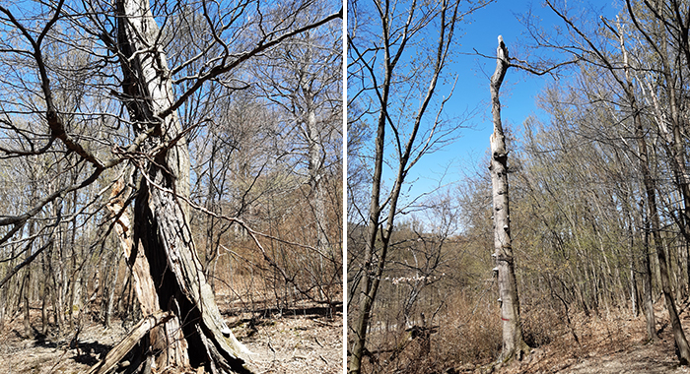

Biosphärenpark Wienerwald, Forstbetrieb der Stadt Wien © Werner Fleck

Der eigentlich als ein Jahreshöhepunkt geplante Tag der Artenvielfalt in Wien Währing musste pandemiebedingt umorganisiert werden. In Kooperation mit der Stadt Wien – Wiener Stadtgärten, der Stadt Wien – Umweltschutz und der Stadt Wien – Forst- und Landwirtschaftsbetrieb konnten, auch dank Unterstützung der Wiener Friedhöfe, die Expertinnen und Experten unter Einhaltung von Regeln zur Eindämmung der Corona-Pandemie Erhebungen durchführen. Trotz des regnerischen Wetters begaben sich zahlreiche Personen ins Feld, um Artennachweise zu tätigen. In den Folgejahren ist die Erstellung eines Buchs zur Natur im Gemeindebezirk Währing geplant. Das Biosphärenpark Wienerwald Management möchte sich auch an dieser Stelle ausdrücklich bei den ehrenamtlichen Expertinnen und Experten für ihre jahrelange Treue und Unterstützung bedanken!

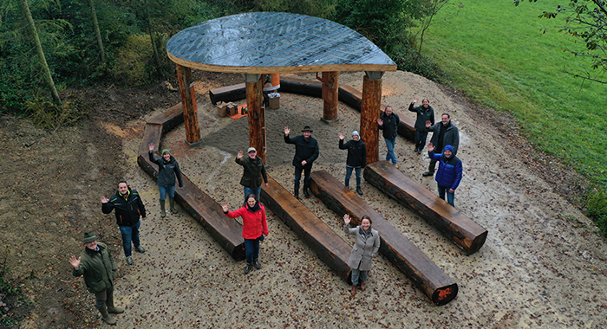

Biosphärenpark Wienerwald © Jakob Hagenauer

# Internationaler Naturschutz

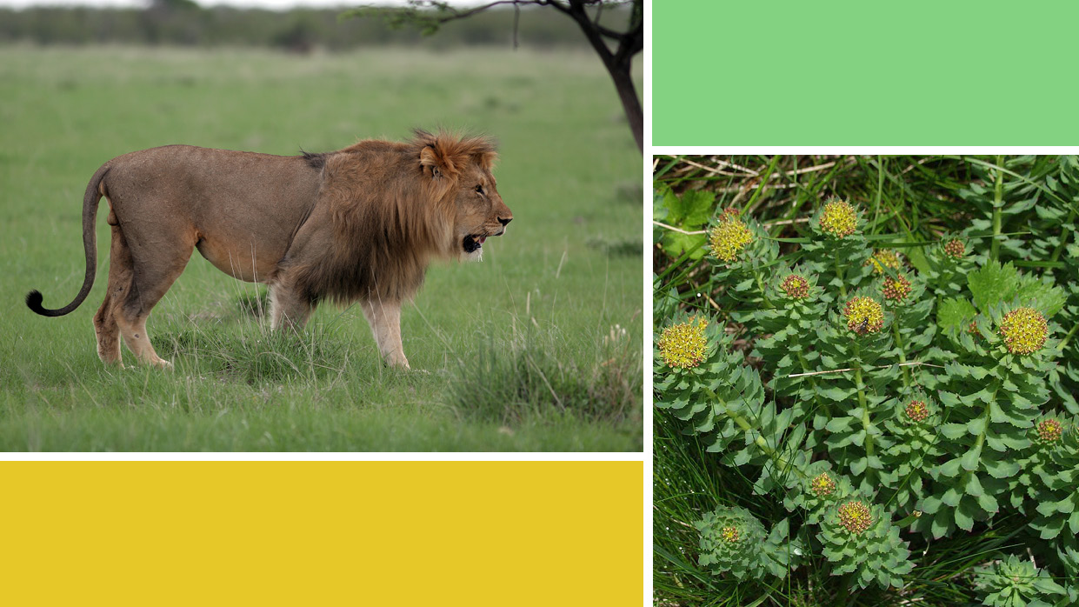

## Arbeitsgruppe internationaler Naturschutz der Bundesländer

Der langjährige, verdienstvolle Leiter der Arbeitsgruppe internationaler Naturschutz, der Salzburger Vertreter Hermann Hinterstoisser, hat 2020 mit Andreas Ranner aus dem Burgenland einen würdigen Nachfolger erhalten.

2020 fanden zur Abstimmung internationaler Naturschutzangelegenheiten zwischen den Bundesländern drei Arbeitsgruppensitzungen statt. Die Themen in diesen fachlichen Abstimmungsgesprächen waren insbesondere allgemeine Umsetzungsfragen zu Natura 2000, die Verordnung über die Prävention und die Kontrolle der Einbringung und Verbreitung invasiver gebietsfremder Arten sowie der Prioritäre Aktionsrahmen (PAF) für Natura 2000 in Österreich. Die Erstellung von Leistungsverzeichnissen für das

Monitoring gemäß Artikel 11 der Fauna-Flora-Habitat-Richtlinie (FFH-Richtlinie) sowie die Berichtspflichten nach Art. 12 Vogelschutzrichtlinie und Art. 17 FFH-Richtlinie wurde in einer eigenen Arbeitsgruppe erarbeitet.

## Washingtoner Artenschutzübereinkommen (CITES)

Mit der Zoologin Mag.a Nadja Ziegler stellt Wien (Stadt Wien – Umweltschutz) in diesem Bereich die Gemeinsame Ländervertretung der Wissenschaftlichen Behörden der Bundesländer.

Von den vier jährlich stattfindenden Wissenschaftlichen Prüfgruppensitzungen (SRG) konnte aufgrund der Corona-Pandemie nur jene im März vor Ort in Brüssel stattfinden, die anderen drei Sitzungen fanden virtuell statt. Die internationalen Pflanzen- und Tierausschuss-Sitzungen wurden 2020 zur Gänze gestrichen. Eine virtuelle Abhaltung dieser Konferenzen, bei denen die Arbeitsgruppen zu diversen Themen wie Korallen, Elfenbein, Aale, Tropenhölzer etc. berichten, fand keine zustimmende Mehrheit. Entsprechend ist das Arbeitsvolumen angestiegen und wurde teilweise in das Jahr 2021 mitgenommen.

## Pflanzenthemen

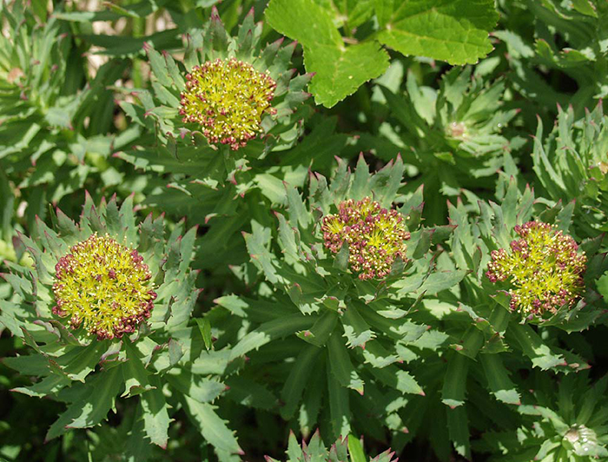

Rosenwurz © E. Horak, <http://flora.nhm-wien.ac.at/seiten-arten/rhodiola-rosea.htm>

### Neue europaweite Arbeitsgruppen: Bäume und Aromatische & Medizinalpflanzen

Mehrere Tropenholztaxa waren 2020 Thema von Nachhaltigkeitsprüfungen (non-detriment-findings, NDFs) (Prunus africana, Pericopsis elata, Bulnesia sarmentoi, Gibourtia spp., Aquilaria spp. und Gonystylus sp.), ebenso wie einige Zier-und Heilpflanzentaxa (Rhodiola spp., Cyclamen spp. Griffonia sp.). Seit August 2019 besteht eine eigene europaweite Arbeitsgruppe „Bäume“ (Workinggroup „Trees“) in der SRG, hier finden Recherche und Diskussion dieser Themen statt.

Zusätzlich wurde in Vorbereitung auf den 2021 stattfindenden Pflanzenausschuss eine Arbeitsgruppe zu medizinischen Heilpflanzen und aromatischen Pflanzen (MAPs) eingerichtet. Sie hat die bessere Kontrolle und Transparenz sowie die Nachhaltigkeit des Handels von MAPs als Ziel.

### Vorbereitungen für die nächste Vertragsstaatenkonferenz (CoP 19)

Als Vorbereitung für die CoP 19 wurde von CITES-Behörden eine Erhebung bezüglich der Gattung Rhodiola in ihrem Verbreitungsgebiet durchgeführt. Die Fachstelle Pflanzen hat hierzu Informationen zum Status der Gattung bzw. ihres einzigen Vertreters in Österreich, Rhodiola rosea (Rosenwurz), recherchiert und zur Verfügung gestellt. Dabei wurde festgestellt, dass die erste systematische Untersuchung für einen Höhenanbau von R. rosea auf 1600 m Seehöhe aus Österreich stammt.

Die wichtigsten Ergebnisse der Studie* sind:

* Die Wirkstoffkonzentrationen hängen stark von der Erntezeit ab, in geringerem Maße von Alter, Herkunft und Anbauort.
* Das Verhältnis der aktiven Wirkstoffe wird durch den Genotyp bestimmt und ist ein Identitätsmarker für R. rosea. Auf diese Weise könnte die Herkunft von Produkten geprüft werden.
* Nach aktuellem Kenntnisstand findet in Österreich kein kommerzieller Anbau statt.

## Tierthemen

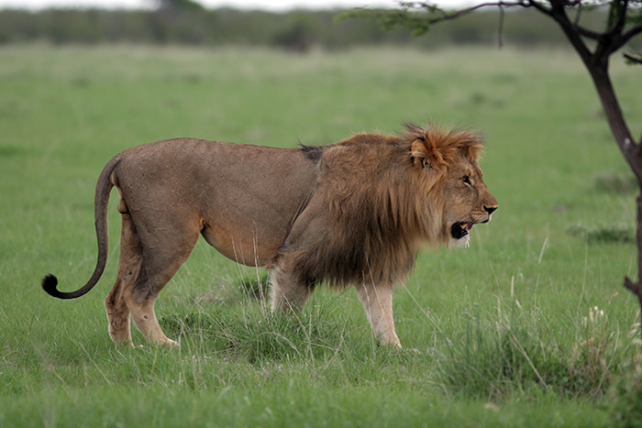

© Gerald Benyr

Das Arbeitsaufkommen war 2020 trotz der Corona-Krise ziemlich hoch. Thematische Schwerpunkte im Bereich der Erstellung von Nachhaltigkeitsgutachten waren Jagdtrophäen und Zootiere.

Zu begutachtende Anträge zur Ausstellung von Nachzuchtbescheinigungen betrafen fast ausschließlich Vögel (vornehmlich Greifvögel und Papageien) und Reptilien (vor allem Schildkröten und Echsen). Durch den verstärkten Einsatz von Elternschaftstests wird die Kontrolle von Nachzuchten immer gründlicher. Dies ist auch notwendig, da Zuchtstationen manchmal für ein Weißwaschen („wildlife laundering“) von illegal der Natur entnommenen Exemplaren herangezogen werden.

### Internationale Zusammenarbeit

Auf internationaler Ebene wurde die Ländervertreterin durch die Fachstelle Tiere bei weitreichenden und sehr artenschutzrelevanten Beschlüssen zur Fischerei, zur Trophäenjagd und zum Handel mit Korallen unterstützt.

#### Besserer Schutz für Mako-Haie und Aale

In manchen Bereichen geht es bei der internationalen Arbeit unmittelbar um das Überleben von Arten. Im Jahr 2020 hat die SRG gleich zweimal mit Entscheidungen, die weitreichende Folgen für die Fischerei haben, Neuland betreten. Sowohl für die Population des Mako-Hais im Nordatlantik als auch für den Handel mit Aalen wurden „Negative Opinions“ beschlossen, die diese vom Aussterben bedrohten und von der International Union for Conservation of Nature (IUCN) als „critically endangered“ eingestuften Populationen bzw. Arten vor einer weiteren rücksichtslosen Ausbeutung schützen.

#### Kritisch: Import von Steinkorallen aus Indonesien und Australien

Ein anderes Thema von weitreichender Bedeutung für den Handel und den Artenschutz war 2020 die Nachhaltigkeit des Imports von Steinkorallen aus Australien und Indonesien. Durch die aktive Mitarbeit der österreichischen Vertretung in der EU-weiten Arbeitsgruppe der SRG (wissenschaftliche Prüfgruppe), werden laufend Fortschritte erzielt. Durch intensive Konsultationen werden die exportierenden Nationen schrittweise dazu bewegt, auf wissenschaftlichen Fakten beruhende NDFs zu erstellen bzw. den Handel gründlicher zu überwachen.

#### Keine bedingungslose Trophäenjagd

Die Regulation des Handels mit Trophäen ist ein Dauerthema. Da Österreich vor allem aus Afrika, aber zum Teil auch aus Asien eine erhebliche Anzahl an Trophäen geschützter Arten importiert, ist es wichtig, dafür zu sorgen, dass dieser Handel im Anhang B ohne Schaden und im Anhang A nur in Verbindung mit einem relevanten Nutzen für das Überleben der Art und die Erhaltung ihrer Lebensräume erfolgt.

Im Jahr 2020 wurde beispielsweise der Wunsch der Greater Limpopo Conservancy in Mozambik und der Chinko Conservancy in der Zentralafrikanischen Republik, Löwentrophäen in die EU importieren zu dürfen, durch die Fachstelle Tiere einer genaueren Prüfung unterzogen.

* Zitierte Literatur:

Peschel, W. et alt. 2018: Phenylpropanoid content in high-altitude cultivated Rhodiola rosea L. provenances according to plant part, harvest season and age. Industrial Crops and Products 111: S. 446 – 456. DOI:[10.1016/j.indcrop.2017.10.007](http://dx.doi.org/10.1016/j.indcrop.2017.10.007).

# Kommunikation und Öffentlichkeitsarbeit

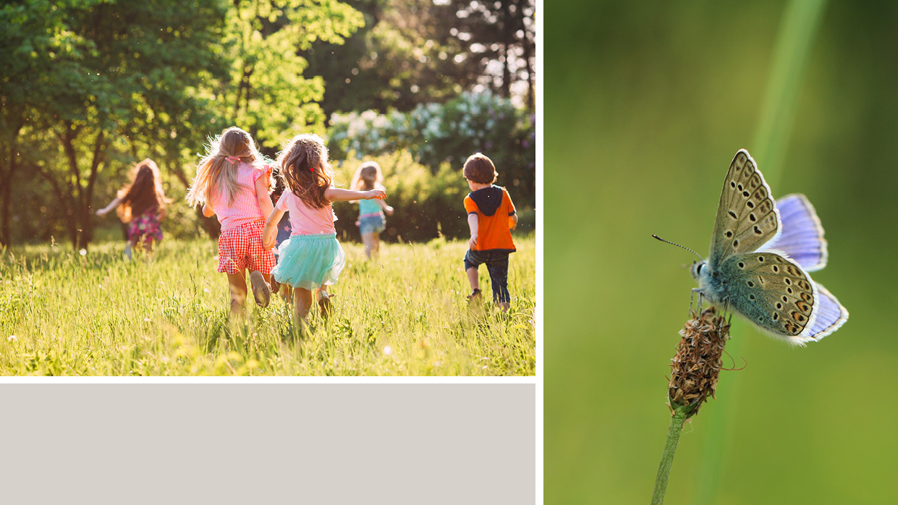

## Ziele und Maßnahmen

Eines der Ziele der Stadt Wien – Umweltschutz ist es, das Umweltbewusstsein der Bürgerinnen und Bürger zu stärken und es in ihren Herzen und Köpfen zu verankern. Der achtsame Umgang mit unserer Natur, die Wertschätzung gegenüber allen in ihr mit uns lebenden Tieren und Pflanzen ist die Basis für den Naturschutz. Der Schutz der Artenvielfalt, der natürlichen Lebens- und Erholungsräume kann nur von allen gemeinsam getragen werden und liegt auch in der Verantwortung von uns allen.

Man kann nur schützen und erhalten, was man kennt und wenn man weiß, wie man es tut und was ihnen ein Anliegen ist. Deshalb ist es uns so wichtig, den Menschen ihre Umwelt nahezubringen und ihnen die Schönheit von Naturerlebnissen und den Wert der Artenvielfalt zu vermitteln. Wir tun das im direkten Gespräch bei Veranstaltungen, Tagungen, Presseaussendungen oder Exkursionen bzw. Mitmachaktionen. Auch Informationsmaterial steht bereit – von Broschüren über Internetseiten und Facebook bis zu Clips und Podcasts. Auch seitens der Stadt Wien – Umweltschutz beauftragte Studien, etwa zu bestimmten Artenvorkommen, sind auf der Homepage der Abteilung abrufbar. Natürlich sind auch persönliche Anfragen per Telefon, Kontaktformular oder E-Mail willkommen!

<https://www.umweltschutz.wien.gv.at>

post@ma22.wien.gv.at

01 4000 73440

## Veranstaltungen und Exkursionen

Die Stadt Wien – Umweltschutz ist seit Jahren bei diversen Veranstaltungen vertreten, sie organisiert selbst Tagungen, Vorträge, Exkursionen, Naturführungen für Kinder und Lehrveranstaltungen für Studierende. Wichtige Themen für den Naturschutz und die Biodiversität stehen dabei immer wieder im Fokus. Bedingt durch die Corona-Krise konnten im Jahr 2020 nicht alle Veranstaltungen in der geplanten Form oder im geplanten Umfang stattfinden. Manche mussten verschoben oder abgesagt werden, andere fanden unter veränderten Bedingungen statt, z.B. online. So konnten von den beliebten Naturführungen für Volksschulen und Kindergärten nur wenige durchgeführt werden.

Die Stadt Wien – Umweltschutz bietet in Kooperation mit dem Verein UMWELTSPÜRNASEN-Club und der Umweltpädagogin Dr. Peters kostenlose Erlebnistouren für Kinder zwischen sechs und zehn Jahren an. Dabei wird den Kindern die Tier- und Pflanzenwelt in den Prater-Auen, im Schwarzenbergpark, am Wienerberg, im Laaer Wald, im Schottenwald sowie in den Steinhofgründen erklärt und nähergebracht.

Geplante Exkursionen zum Thema Gebäudebrüter in Wien mussten, mit Ausnahme des Penzinger Klima- und Umwelttages, abgesagt werden.

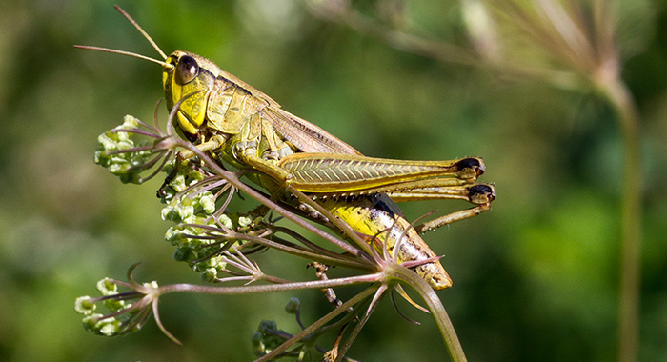

Artenvielfalt Gürtelwiese, Margaretengürtel © Richard Schmögner

Ebenso musste die Lehrveranstaltung „Ökologisches Planen und Bauen“ nach der Kick-off-Veranstaltung abgebrochen werden. Sie wird seit 2010 angeboten und soll zukünftige Studierende der planerischen Fachrichtungen bereits im Rahmen ihrer Ausbildung erreichen. Sie wurde gemeinsam mit der Universität für Bodenkultur Wien und der Technischen Universität Wien ins Leben gerufen.

Der 19. Wiener Tag der Artenvielfalt konnte, wie bereits ausgeführt, stattfinden, jedoch ohne Publikumsbeteiligung. Beim Tag der Artenvielfalt wird die Biodiversität auf einem begrenzten Areal erfasst. Er soll einen Einblick in die Arbeit der Wissenschaftlerinnen und Wissenschaftler bei Artenkartierungen geben und vor allem die Augen aller Mitwirkenden für die Natur vor der eigenen Haustüre öffnen. Expertinnen und Experten unterschiedlicher Fachrichtungen erhoben 2020 einen Querschnitt der Artenvielfalt im Pötzleinsdorfer Schlosspark.

In vollem Umfang stattfinden konnten die Wiesenpflegeaktionen im Rahmen des Projekts CITY NATURE. Dabei wurden zahlreiche Wiener Wiesen von naturinteressierten Wienerinnen und Wienern gemeinsam mit Expertinnen und Experten der Stadt Wien – Umweltschutz von Mäh- und Schnittgut befreit. Dazu gab es Informationen zu den Besonderheiten der Wiesen, zur Artenvielfalt und über umweltfreundliches Mähen mit Sense oder Balkenmäher.

Der Wissenschaftliche Förderpreis der Stadt Wien konnte im Jahr 2020, ebenfalls bedingt durch die Corona-Krise, nicht im Rahmen einer Veranstaltung verliehen werden. Dennoch wurden 14 junge Wissenschaftlerinnen und Wissenschaftler für herausragende Arbeiten im Umweltbereich ausgezeichnet. Die prämierten Arbeiten zum Nachlesen sowie alle Informationen zur Bewerbung finden sich unter [www.umweltschutz.wien.gv.at/foerderpreis.html.](https://www.umweltschutz.wien.gv.at/foerderpreis.html)

Alle Veranstaltungen der Stadt Wien – Umweltschutz werden entsprechend den Vorgaben von Öko-Event – umweltfreundliche Veranstaltung durchgeführt.

Neben der Organisation eigener Veranstaltungen ist die Stadt Wien – Umweltschutz auch gerne auf anderen Veranstaltungen vertreten, um Informationen zum Umwelt- und Naturschutz anzubieten. Durch die coranabedingte Absage der meisten größeren Veranstaltungen beschränkte sich diese Aktivität 2020 auf die Artenschutztage im Zoo Schönbrunn. Dabei wurden vor allem das Wiener Arten- und Lebensraumschutzprogramm Netzwerk Natur und das EU-Projekt CITY NATURE vorgestellt.

# Naturschutzrelevante Aktivitäten anderer Fachdienststellen

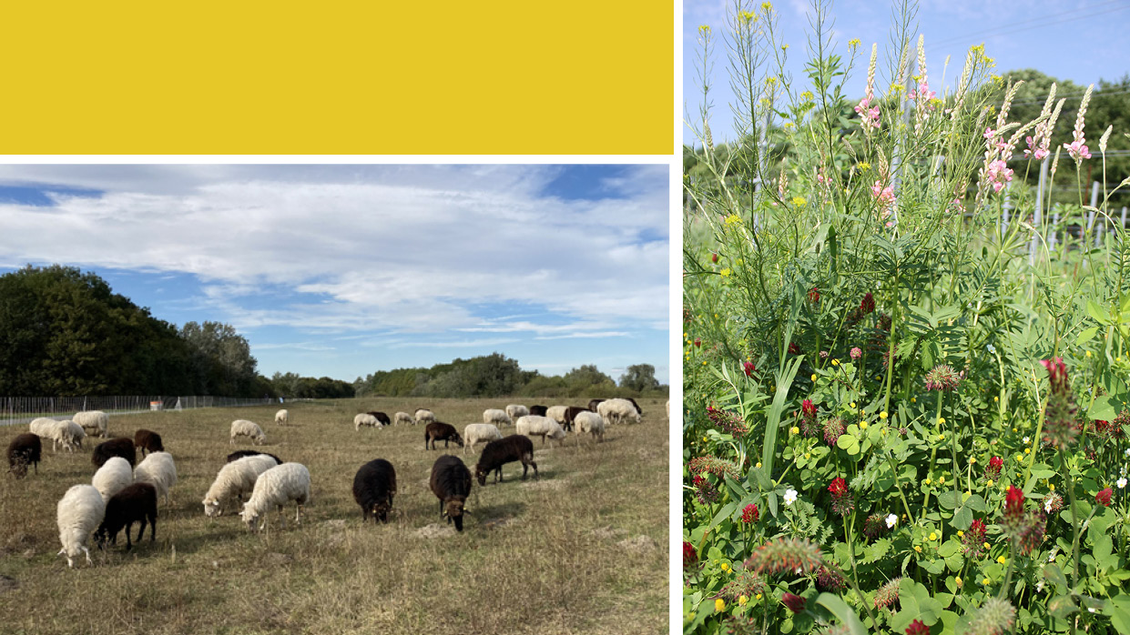

## Stadt Wien – Wiener Stadtgärten

### Wiener Stadtgärten fördern naturnahe Wiesenflächen sowie Staudenbeete für mehr Biodiversität

Lebendige, blühende Wiesen- und Staudenflächen helfen, die Artenvielfalt in der Stadt zu erhöhen. Sie bieten – im Gegensatz zu einem artenarmen Rasen – Tieren und Pflanzen Lebensraum und Nahrung. Insekten freuen sich über das reichhaltige Angebot an Blüten, die Brutvögel wiederum über das große Angebot an Insekten. So können sie sich sowie ihren Nachwuchs gut versorgen – und das mitten in der Stadt. Auch für uns Menschen sind die Beete und Grünflächen ein bunter, erfreulicher Blickfang und sorgen im Sommer für Abkühlung.

Wichtig für die Tierwelt ist das Stehenlassen von hochstängeligen Pflanzen über Winter. Jedes Jahr werden so an verschiedenen wechselnden Stellen ‚Wieseninseln‘ belassen, damit Vögel auch im Winter zusätzliche Nahrung finden und Insekten einen sicheren Unterschlupf.

#### Schonende Wiesenpflege mittels Balkenmäher

Diese Wiesenflächen werden nur ein bis zwei Mal jährlich gemäht, sodass sich zahlreiche, zum Teil farbenprächtige Pflanzen wie Königskerze, Margerite und Kartäusernelke bestens entwickeln können. Damit die Insekten und andere kleine Tiere nicht „unter die Räder“ kommen, verzichten die Mitarbeiterinnen und Mitarbeiter der Wiener Stadtgärten auf rotierende Mähmaschinen. Stattdessen wird der altbewährte Balkenmäher eingesetzt. Der Schnitt der Pflanzen erfolgt dabei, wie bei einem Scherenschnitt, durch die lineare Bewegung von Messerklingen. Dabei werden Tiere und Pflanzen deutlich weniger in Mitleidenschaft gezogen als bei anderen mechanischen Mähmethoden.

#### Wozu benötigen wir Biodiversität?

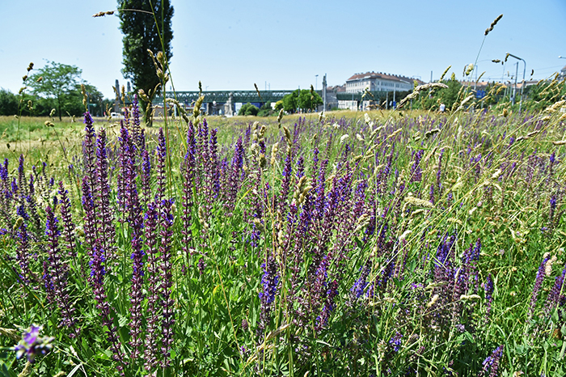

Gaudenzdorfer Gürtel © Jobst

Für den Menschen von Bedeutung sind vor allem die dank der Biodiversität erbrachten Leistungen der Ökosysteme wie etwa die Bestäubung von Kulturpflanzen, die Bodenfruchtbarkeit, die Reinigung von Wasser sowie Luft, der Abbau von Abfällen sowie Schadstoffen und die natürliche Schädlingskontrolle. Prinzipiell gilt: Je höher die Biodiversität, desto besser ist die Anpassungsfähigkeit der Ökosysteme bei Veränderungen der Umweltbedingungen und desto stabiler sind die erbrachten Ökosystemleistungen.

Die Wiener Stadtgärten verwalten fast 960.000 m2 naturnahe Wiesenflächen.

#### Stauden- und Gräsermischungen

Die Wiener Stadtgärtnerinnen und -gärtner begegnen den Folgen des Klimawandels, indem sie Stauden, Gräser und einjährige Blumen pflanzen, die besonders hitzeverträglich und insektenfreundlich sind.

Die Stauden- und Gräserbeete reagieren robust auf Trockenheit, intensive Sonneneinstrahlung und urbane Hitzeperioden. Sie gedeihen in bescheidenem Magerboden aus Sand, Split und Kompost, sodass die kostbare Ressource Wasser nur äußerst sparsam verwendet werden muss.

#### Vorteile der Stauden- und Gräserbeete:

Die Erhaltung der Beete ist einfacher dank der über mehrere Jahre bestehenden, sich selbst erhaltenden Pflanzengesellschaft.

* Die Pflegezeiten reduzieren sich erheblich und damit auch die Kosten (im Vergleich zu Saisonauspflanzungen). Es sind nur zwei bis maximal drei Pflegegänge im Jahr notwendig.
* Viele Pflanzen dieser Mischungen sind gute Insektenweiden (Nektarfutterpflanzen).
* Durch die durchmischte Auspflanzung wirken die Beete natürlicher, Unkräuter überleben auf Grund des Wassermangels schlechter.
* Jahreszeiten werden erlebbarer. Das große Pflanzensortiment innerhalb der verschiedenen Stauden- und Gräsermischungen ermöglicht ein im Jahresverlauf ständig wechselndes Bild.

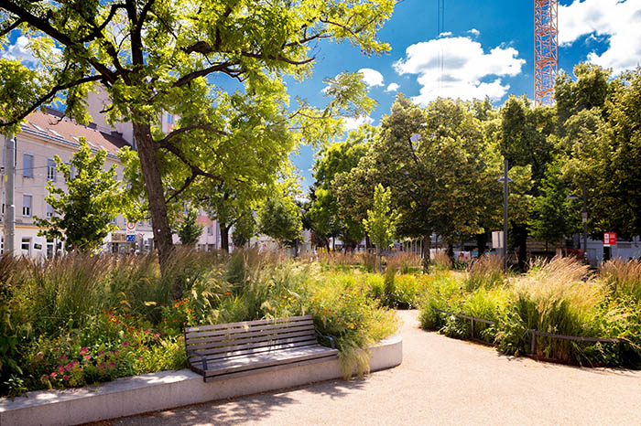

Johann-Nepomuk-Berger-Platz © Houdek

##### Beispiele für Staudenmischungen:

##### „Wiener Stadtgärten – Rote Mischung“

Kurzbeschreibung:

* Leitfarben Rot, Orange und Rosa mit weißen, gelben und violetten Akzenten
* Filigrane Gräser mit schöner Herbstfärbung
* Die intensive rote Blattfärbung einiger Stauden dient auch noch im Spätherbst als Blickfang
* Licht: sonnig

##### „Wiener Stadtgärten – Blütentraum“

Kurzbeschreibung:

* Leitfarben Gelb und Blau
* Einzelne bis zu 1 m hohe Gräser und Königskerzen als Höhepunkte
* Eher kompakt wachsende Mischung, auch für unübersichtliche Bereiche, z.B. Straßenkreuzungen, geeignet
* Licht: sonnig

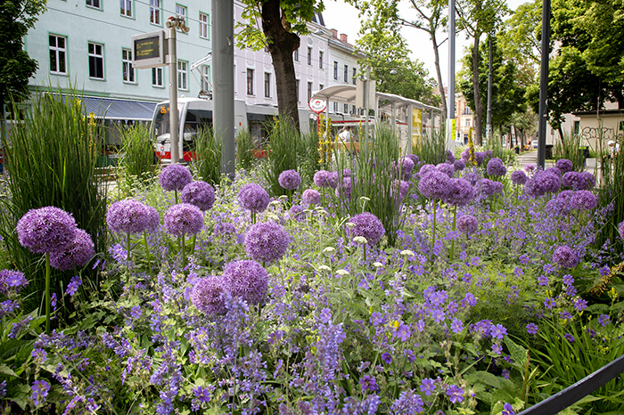

Joseph-Samuel-Bloch-Park © Wieser

##### „Wiener Stadtgärten – Schattenglanz“

Kurzbeschreibung:

* Nahezu ganzjährig zierender Blattschmuck
* Blütenfarben in blauweißen und rosavioletten Nuancen
* Von verschiedenen Blattformen und Blattfarben dominierte Struktur
* Licht: halbschattig bis schattig

Die Wiener Stadtgärten pflegen rund 135.510 m2 Stauden- und Gräserbeete.

## Stadt Wien – Wiener Gewässer

### Renaturierung Liesing

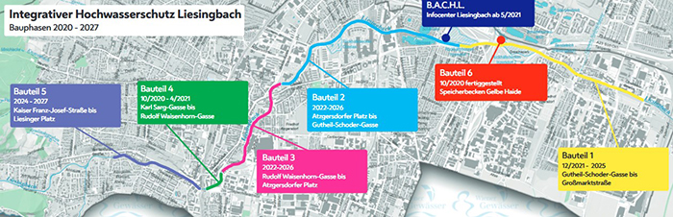

Bauabschnitte des Liesingbachprogramms © Wiener Gewässer

Die Liesing fließt auf einer Länge von rund 18 km durch das Wiener Stadtgebiet. Im letzten Jahrhundert wurde der Bach aus Gründen des Hochwasserschutzes fast über die gesamte Strecke begradigt und gepflastert. Vor etwa zwei Jahrzehnten wurde damit begonnen, diese harte Verbauung im Rahmen mehrerer Teilprojekte wieder rückzubauen. Rund 9,2 km zwischen Kaiser-Franz-Josef-Straße und Großmarktstraße sind aber nach wie vor hart verbaut. Diese Strecke soll im Zuge der Umsetzung der Europäischen Wasserrahmenrichtlinie im Laufe der kommenden Jahre nun ebenfalls renaturiert werden.

Ziele des Programms sind die Verbesserung des ökologischen Zustands und der Wasserqualität bei gleichzeitiger Verbesserung des Hochwasserschutzes. Daneben soll auch im Umland des Gewässers mehr Grünraum geschaffen werden.

Bis Ende 2027 soll das Projekt mit insgesamt sechs Bauabschnitten fertiggestellt werden. Im Oktober 2020 wurden die Bauarbeiten für das erste Teilstück zwischen Karl-Sarg-Gasse beim Liesinger Platz und Rudolf-Waisenhorn-Gasse im 23. Bezirk mit einer Länge von ca. 330 m gestartet.

Zur Verbesserung der Gewässergüte errichtet Wien Kanal im Zuge der Bauarbeiten auf dieser Strecke einen zusätzlichen Rohrkanal im Bachbett. Damit können Verunreinigungen aus dem bestehenden Regenwassersystem – insbesondere durch Fehleinleitungen bei Trockenwetter – vom Bach ferngehalten werden.

Im Rahmen der Renaturierung wird die harte Sohl- und Uferverbauung entfernt und durch die Entfernung von Sohlschwellen die Durchgängigkeit für Fische und andere Gewässerlebewesen wiederhergestellt. Zur Strukturierung des Gewässers wird unter anderem Totholz eingebracht und die Ufer werden mit standorttypischen heimischen Gehölzen bepflanzt.

### EU LIFE-Projekt ENCAM

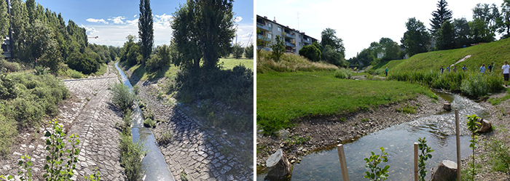

Verbaute Strecke und renaturierte Strecke an der Liesing © Stadt Wien – Wiener Gewässer

Im Bereich der Bauteile 1 und 2 (Großmarktstraße bis Atzgersdorfer Platz) wird das Liesingbachprogramm vom EU-LIFE-Projekt ENCAM (Adapting large-scale environmental projects to climate change while supporting climate objectives) mit Maßnahmen, die deutlich über den unmittelbaren Gewässerbereich hinausgehen, ergänzt. Im Rahmen des LIFE-Projekts soll mit gezielten Maßnahmen den bevorstehenden negativen Auswirkungen des Klimawandels entgegengewirkt werden. Unter anderem soll dabei die Beschattung des Gewässers und der Erholungsbereiche durch Pflanzung von mindestens 650 zusätzlichen Bäumen gefördert werden.

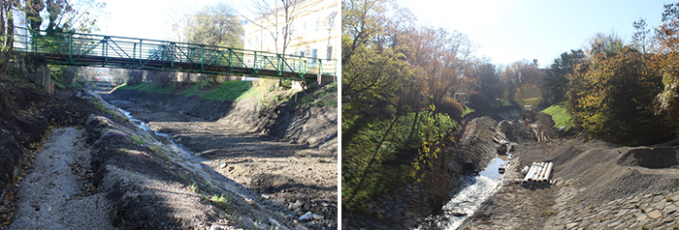

Beginn der Bauarbeiten im Abschnitt 4 © Stadt Wien – Wiener Gewässer

#### Förderung artenreicher Wiesen an der Liesing

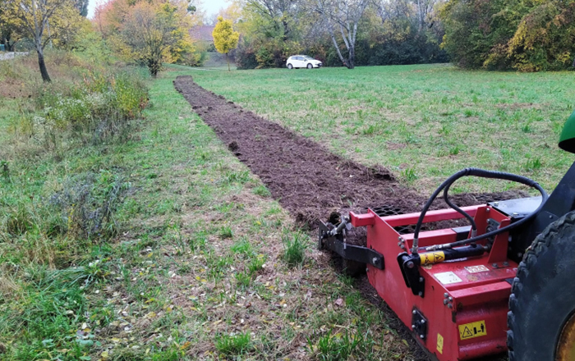

Anlegen von Blühstreifen für Wildbienen © Stadt Wien – Wiener Gewässer

Im Bereich des Rückhaltebeckens Inzersdorf 1 an der Liesing wurde die Wiesenmahd im Bereich der Böschungen und in wenig genutzten Randbereichen extensiviert. Zukünftig soll hier nur noch einmal pro Jahr gemäht werden, um naturnahe und blütenreiche Wiesenflächen zu fördern. Zudem wurden in einem ersten Versuch Blühstreifen insbesondere zur Förderung von Wildbienen und Schmetterlingen angelegt. Dazu wurden Wiesenflächen bereichsweise umgebrochen und Saatgut heimischer Wiesenblumen aus zertifizierter Nachzucht wurde eingebracht.

#### Renaturierungsmaßnahmen Kolbeterberggraben

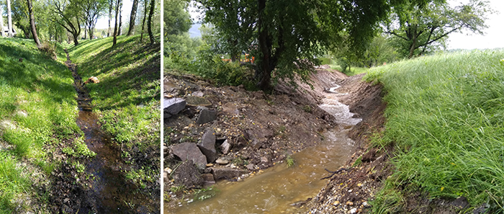

Pilotstrecke Kolbeterberggraben © Stadt Wien – Wiener Gewässer

2020 wurde am Kolbeterberggraben mit Renaturierungsmaßnahmen begonnen. Auf einer Pilotstrecke von etwa 50 m Länge wurde die harte Sohlpflasterung entfernt und naturnahe gestaltet. Mittlerweile wurde mit der Einreichplanung für weitere Abschnitte begonnen, eine Realisierung könnte noch 2021 stattfinden.

Im Zuge der Bauarbeiten zur Pilotstrecke wurden mit einem Teil der entfernten Pflasterung Strukturen für Reptilien angelegt.

### EU-LIFE DICCA

Im Rahmen des von der EU geförderten LIFE-Projekts DICCA (Climate Change Adaptation of the Ecosystem Danube Island), das die Steigerung der Klimaresistenz und -resilienz sowie die Erhaltung der kühlenden Wirkung der Donauinsel und des Donaukorridors zum Ziel hat, werden zahlreiche naturschutzrelevante Ziele verfolgt. Insbesondere sind dies der Erhalt und die Neuschaffung wertvoller Schlüssel- und Trittsteinhabitate, um die Biodiversität zu bewahren und die Artenvielfalt zu fördern. Zudem soll auch die wichtige Funktion der Donauinsel als Grünkorridor durch die Stadt gesichert und verbessert werden.

#### Anlegen neuer Teiche

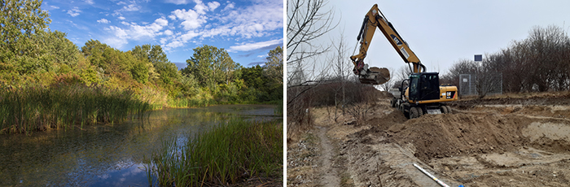

Tritonwasser, Teichneubau im Zentralbereich © Stadt Wien – Wiener Gewässer

Im Norden und im Zentralbereich der Donauinsel werden einige neue Teiche angelegt, um neue Lebensräume für aquatische Arten, die auf solche Kleingewässer angewiesen sind, zu schaffen. Damit sollen auch die Entfernungen zwischen einzelnen Trittsteinbiotopen verkleinert werden. Insbesondere betrifft dies Amphibien, die nur relativ kurze Wanderdistanzen zurücklegen können.

Neben dem Anlegen neuer Teiche wird auch ein aktualisiertes Pflegemanagement für bereits bestehende Teiche erarbeitet, um die ökologische Funktionsfähigkeit für die Zielarten zu erhalten.

2020 wurden die Planungen für die neuen Teiche durchgeführt. Anfang 2021 wurde bereits mit dem Bau begonnen.

#### Neue Wildobstwiese bei der Kaisermühlenbrücke

Im Mai 2020 wurden auf einer über 2.000 m2 großen Wiesenfläche in der Nähe der Kaisermühlenbrücke 25 Wildobstbäume gesetzt.

Bei den Bäumen handelt es sich um alte und besonders wertvolle Wildobstsorten: Holzapfel, Vogelbeere, Steinweichsel, Weiße und Schwarze Maulbeere. An der schrägen Uferböschung nahe der Wiesenfläche wurden zudem fünf Edelkastanien gepflanzt.

Die Wuchshöhen dieser Baumarten reichen von Kleinbäumen (Holzapfel und Steinweichsel) über mittelgroße Bäume (Maulbeere und Vogelbeere) bis hin zur großkronigen Edelkastanie, die bis zu 30 m hoch werden kann.

Die neuen Bäume bieten Insekten und Vögeln Unterschlupf und Nahrung. Zudem spenden sie Schatten und wirken kühlend auf die Umgebung. Die Blüten werden besonders von Bienen und anderen Insekten geschätzt, die Früchte sind zudem eine wertvolle Nahrung für Vögel.

#### Mähmanagement

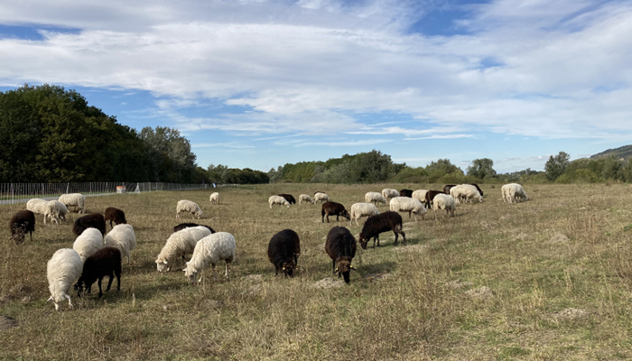

Inselschafe © Stadt Wien – Wiener Gewässer

Mit der Extensivierung der Mahd von Wiesenflächen im Zuge eines neuen Pflegekonzepts wird ein wichtiger Beitrag zur Erhöhung der Artenvielfalt auf den Wiesen der Donauinsel erreicht werden. Die Schafbeweidung mit Krainer Steinschafen sowie das Monitoring zur Dokumentation des Effekts auf die Biodiversität von Pflanzen und Tieren wurden auf ausgewählten Flächen auch 2020 weitergeführt.

#### Bekämpfung von Neophyten

Im Rahmen des Projekts werden auch invasive Neophyten bekämpft, um ihre Ausbreitung zu verhindern oder zumindest zu begrenzen. Dazu werden laufend auf der Donauinsel Maßnahmen gesetzt, ein Schwerpunkt liegt dabei auf dem Schutz besonders wertvoller, artenreicher Lebensräume. Zur Bekämpfung des japanischen Staudenknöterichs wird die Kombination aus mechanischer Bekämpfung und Verdrängung durch heimische Arten getestet.

#### Überwinterungsquartiere für die Würfelnatter im Kuchelauer Hafen

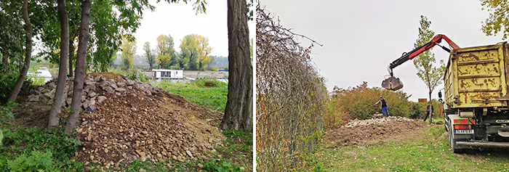

Überwinterungsstrukturen für Reptilien in der Kuchelau © Stadt Wien – Wiener Gewässer

Der Bereich des Kuchelauer Hafens ist einer der wenigen Lebensräume der nach FHH-Richtlinie streng geschützten Würfelnatter Natrix tessellata. Aufgrund umfangreicher Bauarbeiten im Bereich der ehemaligen Kaserne hat die Art einen Teil ihres Verbreitungsgebietes und insbesondere ihrer Überwinterungsmöglichkeiten verloren. Im Herbst 2020 wurden deshalb nahe dem nördlichen Ufer zwei Überwinterungshabitate angelegt. Von diesen sollten auch die im Gebiet vorkommenden Zaun- und Smaragdeidechsen profitieren.

## Stadt Wien – Forst- und Landwirtschaftsbetrieb

### Bio-Landwirtschaft in Wien

Mit einer Vielzahl an Acker- und Gemüsebaubetrieben, Gärtnereien und Weingütern verfügt Wien über eine florierende Stadtlandwirtschaft und liegt mit 27% Bio-Betrieben und 32% landwirtschaftlicher Bio-Flächen im österreichischen Spitzenfeld. Die Stadt Wien gilt dabei als Öko-Pionierin: Sie widmet sich seit über 40 Jahren dem Bio-Landbau und bewirtschaftet heute rund 1700 ha Bio-Flächen. Mit dem Institut Bioforschung Austria ist sie auch wegweisend im Bereich der angewandten Forschung für Kompostanwendung, der Zwischenbegrünung und der Steigerung der Bodenfruchtbarkeit in der biologischen Landwirtschaft. 2020 wurde der Weinbaubetrieb der Stadt Wien, das Weingut Cobenzl mit fast 60 ha Rebfläche, auf biologische Bewirtschaftung umgestellt.

### Ansturm in den Erholungsgebieten

Corona und der Lockdown Mitte März 2020 brachten viele Wienerinnen und Wiener dazu, ihre Freizeit in den Wiener Naherholungsgebieten zu verbringen. Von der Lobau bis zum Wienerwald kam es zu einem enormen Anstieg der Zahl an Besucherinnen und Besuchern. Leider waren dadurch auch vermehrt Konflikte – Hunde, Müll, illegal abgestellte Pkw – zu beobachten. Anlässlich des zweiten Lockdowns im Herbst wurde die Öffnungszeit des Lainzer Tiergartens verlängert: Das Publikum konnte 2020 den gesamten Lainzer Tiergarten von Allerheiligen bis Weihnachten zur Erholung in der Natur nutzen.

### Norbert-Scheed-Wald

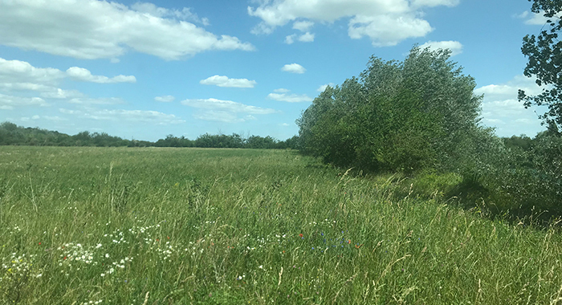

Wiese im Norbert-Scheed-Wald © MA 49

Im Zuge der „Wald aktiv“-Aktion (gemeinsam mit Verein WienXtra) konnten 600 Schulkinder einen wichtigen Beitrag zum „Wachsen“ des Norbert-Scheed-Waldes leisten. Mehr als 7.000 Bäume und Sträucher wurden dabei zur Aufforstung eines neuen Waldes im Bereich Pelagonienweg/Zirbenweg von den Kindern gepflanzt, um damit einen neuen Wald für künftige Generationen in der Stadt wachsen zu lassen.

### Esche in Not

Start der dritten Phase im Forschungsprojekt der Universität für Bodenkultur und des Bundesforschungs‑ und Ausbildungszentrum BFW: Ausgelöst durch eine neuartige Pilzkrankheit, die zu einem großflächigen Absterben der Eschen in ganz Europa geführt hat, beschäftigte sich die Forschung mit dem Phänomen, dass in Eschenbeständen immer wieder Einzelbäume zu finden waren, die kaum oder gar keine Symptome der Krankheit aufwiesen. Durch Saatgut-Gewinnung und anschließende Vermehrung gelang es, resistente Klone zu selektieren und diese zu vermehren. Die Ergebnisse im Hinblick auf die Krankheitstoleranz dieser Jungbäume lassen uns hoffen, dass bald ausreichend resistentes Eschensaatgut zur Verfügung stehen wird, um die Esche als eine der wichtigsten Laubbaumarten in Österreich zu erhalten. Die Esche wächst in Wien sowohl am tiefsten Punkt der Stadt – in der Lobau – als auch am höchsten Berg der Stadt – am Hermannskogel – und bildet im gesamten Wienerwald wichtige Waldlebensräume, die durch diese angewandte Forschung auch für die Zukunft gesichert werden sollen.

### Das Nationalparkhaus Wien Lobau empfängt den 300.000. Gast

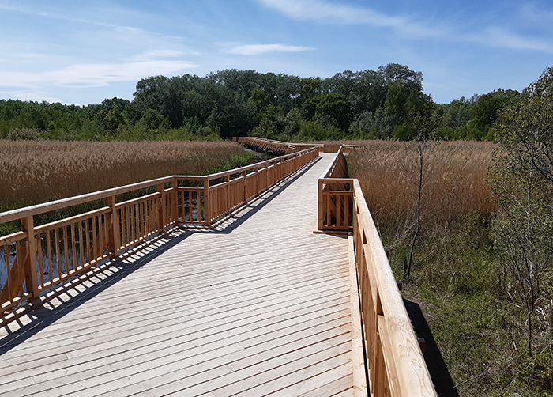

Josefsteg in der Lobau © MA 49

Der einzigartige Nationalpark Donauauen, der sich entlang der Donau-Altarme bis ins Stadtgebiet erstreckt, hat mit dem Nationalparkhaus Wien Lobau eine attraktive Publikums-Einrichtung, die täglich von Schulklassen und vielen Interessierten besucht wird. Trotz des pandemiebedingt eingeschränkten Betriebes konnte 2020 der 300.000. Gast begrüßt werden.

### Sicherungsmaßnahmen an naturschutzfachlich wertvollen Bäumen in Wiener Schutzgebieten (SiNaWeB)

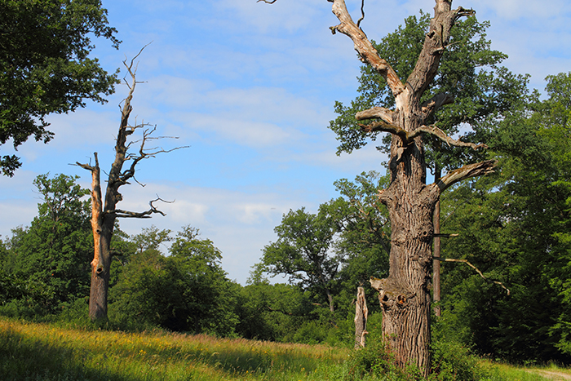

© Mrkvicka

Alte und abgestorbene Bäume, insbesondere Eichen und Buchen, sind wertvolle Lebensräume für EU-weit streng geschützte Arten wie Juchtenkäfer, Eichen-Heldbock oder Alpenbock.

Aufgrund der gesetzlichen Vorgaben ist es jedoch notwendig, solche Bäume, wenn sie eine Gefährdung für angebotene Wege, Straßen oder Wohngebiete darstellen, sicherheitsfachlich zu behandeln. Die Erhaltung und Behandlung naturschutzfachlich wertvoller Alt- und Totbäume ist oft sehr aufwändig und kostenintensiv.

Über das Projekt SinaweB werden 200 Bäume in den Schutzgebieten im Wiener Teil des Wienerwaldes ausgewählt und sicherheitstechnisch behandelt, um sie als Lebensraum für alt- und totholzbewohnende Organismen zu erhalten.

Weiters wurde mit einem speziell trainierten „Juchtenkäfer-Spürhund“ ein Waldbereich im Maurer Wald abgesucht, in dem 2018 ein Juchtenkäfer beobachtet worden war, um gegebenenfalls geeignete Schutzmaßnahmen planen zu können.

### Pferderückung

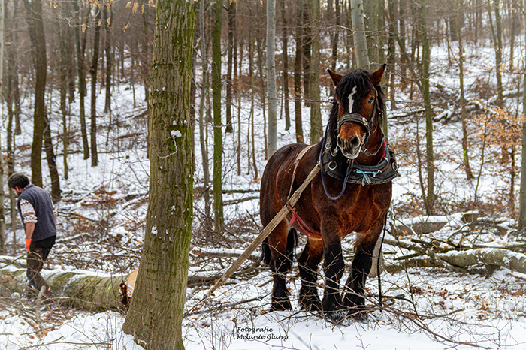

© Glanz/MA 49 – Pferderückung

In den Wäldern der Stadt Wien werden alljährlich Holzfällungen vollzogen. Abgesehen von Baumfällungen aus Sicherheitsgründen zielt der Großteil der Maßnahme darauf ab, den Strukturreichtum der jetzt noch in gewisser Weise uniformen Waldbestände zu erhöhen. Dies führt allgemein zu einer höheren Biodiversität. Diese Art der sogenannten Dauerwaldbewirtschaftung, bei der sich durch stetige kleine Eingriffe ein arten- und strukturreicher Mischwald entwickelt, ist nach den neuesten wissenschaftlichen Erkenntnissen gegen die kommenden Folgen des Klimawandels am besten gewappnet. Durch die selektiven Einzelstammentnahmen wird zum einen das Lichtregime am Boden erhöht, sodass bestehende bzw. aus Samen aufgehende Jungbäume sich besser entwickeln können. Diese Jungbäumchen werden nach den jetzigen Klimabedingungen natürlich ausselektiert und sind somit an Klimaextreme besser angepasst. Zum anderen entspannt sich für die verbleibenden vitalen Bäume die Konkurrenzsituation zu Nachbarbäumen, sodass diese Exemplare ihre Vitalität noch weiter stärken können.

Um den empfindliche Waldboden bestmöglich zu schützen, wird der Holzabtransport so schonend wie möglich vollzogen. Einer der schonendsten Methoden ist die Holzrückung vom Fällort zur Forststraße per Pferd. Dabei werden nicht nur Boden und Bewuchs geschont, sondern auch keine fossilen Energieträger verbrannt, was zusätzlich unser Klima schützt. Ungefähr 10% der gesamten Holzrückung werden per Pferd bewerkstelligt. Steile Gelände und weite Distanzen sind die Hauptgründe für eingeschränkte Einsatzmöglichkeiten dieser umweltschonenden Methode.

### Wiesenpflege Floridsdorf „My Nature Floridsdorf“

Auf Initiative des Landschaftspflegevereins LPV konnten in Zusammenarbeit von Stadt Wien – Umweltschutz und Stadt Wien – Forst- und Landwirtschaftsbetrieb wertvolle Wiesenbereiche am Bisamberg gemeinsam mit Wiener Schulkindern entbuscht und gepflegt werden.

### Beweidungsprojekt Wienerwaldwiesen

Mit dem aktuellen Beweidungsprojekt mit Schafen einer Wienerwaldbäuerin konnten naturschutzfachlich wertvolle Wiesenbereiche am Kellerberg, im Paradies und auf der Himmelswiese beweidet werden. Damit können speziell die vom Waldrand einwandernden Gehölze effektiv zurückgedrängt werden.

### Grünflächen-Sicherung

Mit der Übernahme des ehemaligen Afritschheimes (ca. 5 ha) und weiteren Grünflächen im Steinhofareal (18 ha) konnte die Stadt Wien – Forst- und Landwirtschaftsbetrieb wichtige Naturräume in ihre Betreuung übernehmen und durch die Pflege der Wiener Bevölkerung als Erholungsräume zur Verfügung stellen. Mit der Verwaltungsübernahme konnte ein wichtiger Schritt in der langfristigen Absicherung dieser Grünräume umgesetzt werden.

### Lenkung der Besucherinnen und Besucher

Der Josefsteg in der Lobau und die Marsbrücke im Schwarzenbergpark sind wichtige Schlüsselstellen sowohl für das Naturerlebnis als auch für die Lenkung des Publikumsverkehrs in diesen stark frequentierten sensiblen Erholungsräumen. Aus diesem Grund wurden 2020 diese zwei wichtigen Brückenbauwerke in Zusammenarbeit mit der MA 29 und Stadt Wien – Wiener Gewässer erneuert. Nun bieten sie wieder einen ungetrübten Einblick in die darunterliegen sensiblen und einzigartigen Gewässerlebensräume.

1. FFH-RL = Richtlinie 92/43/EWG zur Erhaltung der natürlichen Lebensräume sowie der wildlebenden Tiere und Pflanzen ist eine Naturschutz-Richtlinie der Europäischen Union (EU). Umgangssprachlich auch als Fauna-Flora-Habitat-Richtlinie bezeichnet.
2. Oligophag bedeutet auf Deutsch „wenig fressend“; oligophage Tiere sind Nahrungsspezialisten mit geringem Nahrungswahlvermögen (Gegensatz = polyphag).